**5.6 Бизнес-процессы и задачи**

Программа предоставляет возможности для решения задач автоматизации управления предприятием или компанией. Процесс управления предприятием можно представить в программе как совокупность бизнес-процессов, состоящих из задач, каждая из которых адресована определенному исполнителю. В программе предусмотрены следующие бизнес-процессы:

■ Задание – бизнес-процесс предназначен для постановки и проверки выполнения произвольных задач. Этап проверки – опциональный и может быть отключен при старте бизнес-процесса.

■ …

Ход выполнения бизнес-процесса в программе наглядно представлен в виде карты маршрута. Карта маршрута описывает логику бизнес-процесса и весь его жизненный цикл в виде схематического изображения – последовательности прохождения точек маршрута. Точка маршрута отражает этап бизнес-процесса, связанный с выполнением, как правило, одной операции. При переходе бизнес-процесса в какую-либо точку маршрута, предусматривающую действия конкретного исполнителя, формируется задача. После того как исполнитель отметит задачу как выполненную, бизнес-процесс автоматически перейдет к следующей точке маршрута. Таким образом, с помощью выполнения задач бизнес-процесс продвигается к точке своего завершения. При работе с программой предусмотрена возможность отображения актуальной карты маршрута для конкретного бизнес-процесса, с учетом пройденных и активных точек маршрута.

В зависимости от специфики бизнес-процессов, задачи могут быть адресованы исполнителю или группе исполнителей как персонально (персональная адресация), так и для некоторых бизнес-процессов, с использованием ролей бизнес-процесса (ролевая адресация). Необходимо различать роли бизнес-процесса и роли для организации прав доступа.

В случае ролевой адресации поручение выдается не персонально исполнителю, а некоторой роли бизнес-процесса (например, **Старший по залу**). Могут использоваться «уточняющие» объекты адресации, основные и дополнительные. Например, у роли Руководитель проектов могут присутствовать основной объект адресации Подразделение и дополнительный объект Проект. Таким образом, с помощью объектов адресации происходит уточнение, руководителям какого проекта и в каком подразделении адресуется задача. Соответствие исполнителей ролям и объектам адресации задается перед началом работы с бизнес-процессами и задачами, используется программой для доставки поручений конкретным исполнителям.

Как правило, список ролей поставляется в составе программы, но может быть расширен при необходимости.

Бизнес-процессы позволяют объединять отдельные операции в программе в цепочки взаимосвязанных действий, приводящих к достижению определенных целей.

Работа с бизнес-процессами и задачами предполагает следующие этапы:

■ настройка программы, занимается администратор программы;

■ настройка ролевой адресации, занимается администратор программы;

■ настройка мониторинга задач, занимается администратор программы;

■ создание задач и бизнес-процессов, работа с бизнес-процессами. Как правило, этим занимаются руководители структурных подразделений, сотрудники которых задействованы в бизнес-процессах;

■ исполнение задач, осуществляет сотрудник, которому адресована задача;

■ мониторинг задач. Осуществляют руководители структурных подразделений, сотрудники которых задействованы в бизнес-процессах.

**Настройка программы**

Перед началом использования бизнес-процессов в разделе **Администрирование** – Органайзер – Бизнес-процессы и задачи необходимо включить флажок Бизнес-процессы и задачи. После этого становится доступным ряд других команд, а в панели разделов программы появляется раздел **Бизнес-процессы и задачи**.

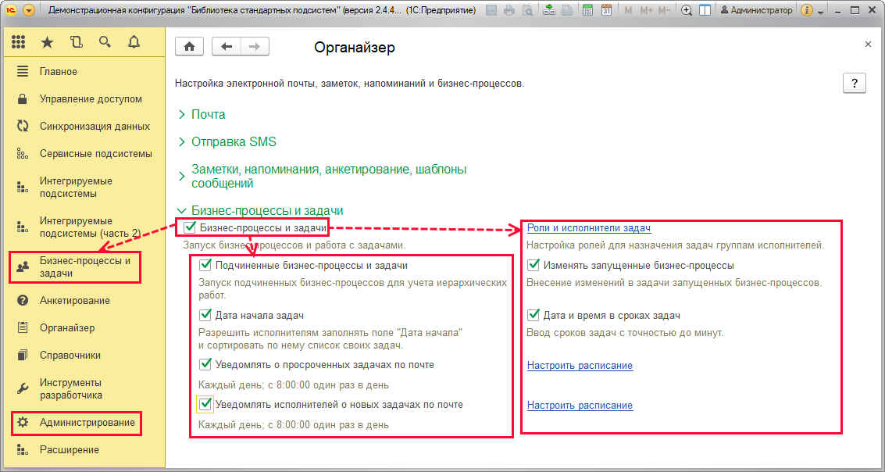

Если планируется использовать Подчиненные бизнес-процессы (бизнес-процессы, которые можно создавать в рамках задач других бизнес-процессов), то необходимо включить соответствующий флажок. Подробнее см. раздел [Подчиненные бизнес-процессы и задачи](https://its.1c.ru/db/content/bsp301doc/src/5.6%20%D0%B1%D0%B8%D0%B7%D0%BD%D0%B5%D1%81-%D0%BF%D1%80%D0%BE%D1%86%D0%B5%D1%81%D1%81%D1%8B%20%D0%B8%20%D0%B7%D0%B0%D0%B4%D0%B0%D1%87%D0%B8.htm?_=1542292879#_подчиненные_бизнес-процессы_и).

Также можно настроить другие параметры:

■ Изменять запущенные бизнес-процессы – разрешает менять дату выполнения задачи задним числом, а при изменении полей бизнес-процесса Задание: Автор, Крайний срок, Важность, Наименование изменять аналогичные поля в задаче;

■ Дата начала задач – позволяет исполнителям задач самим заполнять поле Дата начала и сортировать по нему список своих задач;

■ Дата и время в сроках задач – определяет, в каком формате будет указываться дата: со временем или без него;

■ Уведомлять о просроченных задачах по почте – позволяет рассылать по почте уведомления исполнителям о просроченных задачах. Подробнее см. раздел [Настройка мониторинга задач](https://its.1c.ru/db/content/bsp301doc/src/5.6%20%D0%B1%D0%B8%D0%B7%D0%BD%D0%B5%D1%81-%D0%BF%D1%80%D0%BE%D1%86%D0%B5%D1%81%D1%81%D1%8B%20%D0%B8%20%D0%B7%D0%B0%D0%B4%D0%B0%D1%87%D0%B8.htm?_=1542292879#_настройка_мониторинга_задач_3). После включения флажка становится активной ссылка:

■ Настроить расписание – перейдите по ссылке, для того чтобы настроить расписание рассылки сообщений о просроченных задачах. Подробнее см. раздел документации Регламентные задания;

■ Уведомлять исполнителей о новых задачах по почте – позволяет рассылать по почте уведомления исполнителям о новых задачах. Подробнее см. раздел [Настройка мониторинга задач](https://its.1c.ru/db/content/bsp301doc/src/5.6%20%D0%B1%D0%B8%D0%B7%D0%BD%D0%B5%D1%81-%D0%BF%D1%80%D0%BE%D1%86%D0%B5%D1%81%D1%81%D1%8B%20%D0%B8%20%D0%B7%D0%B0%D0%B4%D0%B0%D1%87%D0%B8.htm?_=1542292879#_настройка_мониторинга_задач_3). После включения флажка становится активной ссылка:

■ Настроить расписание – перейдите по ссылке, для того чтобы настроить расписание рассылки сообщений о новых задачах. Подробнее см. раздел документации Регламентные задания.

**Настройка ролевой адресации**

В задачах может использоваться персональная и ролевая адресация. Для настройки ролевой адресации воспользуйтесь ссылкой Роли и исполнители задач в разделе **Администрирование** – Органайзер – Бизнес-процессы и задачи.

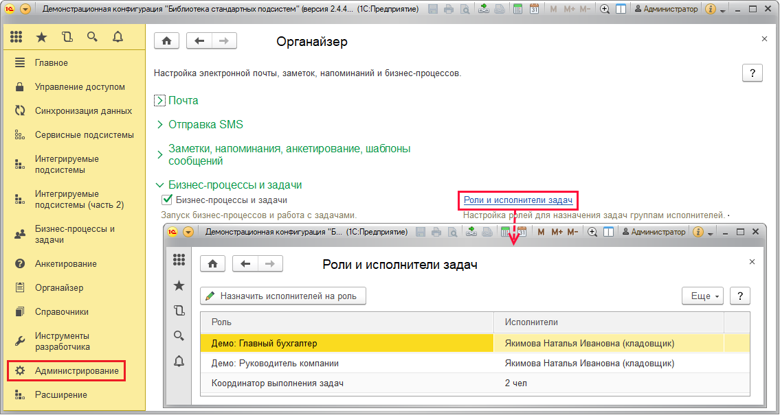

В списке можно назначать исполнителей только тех ролей, которые участвуют в бизнес-процессах без объектов адресации.

В составе программы поставляются следующие роли:

|  |  |
| --- | --- |
| Роль | Краткое описание |
| Координатор выполнения задач | Предопределенная роль, используется для получения уведомлений о просроченных и зависших задачах. Сотрудники, назначенные на роль, получают уведомления по всем таким задачам, адресованным любым исполнителям. |
| Демо: Главный бухгалтер | Роль присваивается для выполнения задач главного бухгалтера. |
| Демо: Руководитель компании | Роль присваивается для выполнения задач руководителя компании. |
| <Имя роли> | <Описание> |

Исполнителями некоторых бизнес-процессов (например, **Демо: Задание**) могут быть и внешние пользователи (например, партнеры или контактные лица партнеров). Подробнее см. раздел [Особенности взаимодействия с внешними пользователями](https://its.1c.ru/db/content/bsp301doc/src/5.6%20%D0%B1%D0%B8%D0%B7%D0%BD%D0%B5%D1%81-%D0%BF%D1%80%D0%BE%D1%86%D0%B5%D1%81%D1%81%D1%8B%20%D0%B8%20%D0%B7%D0%B0%D0%B4%D0%B0%D1%87%D0%B8.htm?_=1542292879#_особенности_работы_бизнес-процессов).

Как правило, внешним пользователям недоступны имена конкретных сотрудников компании, поэтому в качестве исполнителя они могут указывать только предназначенные для них роли исполнителей.

Для этого нужно настроить список таких ролей, указав, что они предназначены для определенных категорий внешних пользователей. Откройте окно Роль исполнителя (например, с помощью команды Открыть сведения о роли контекстного меню по правой кнопке мыши).

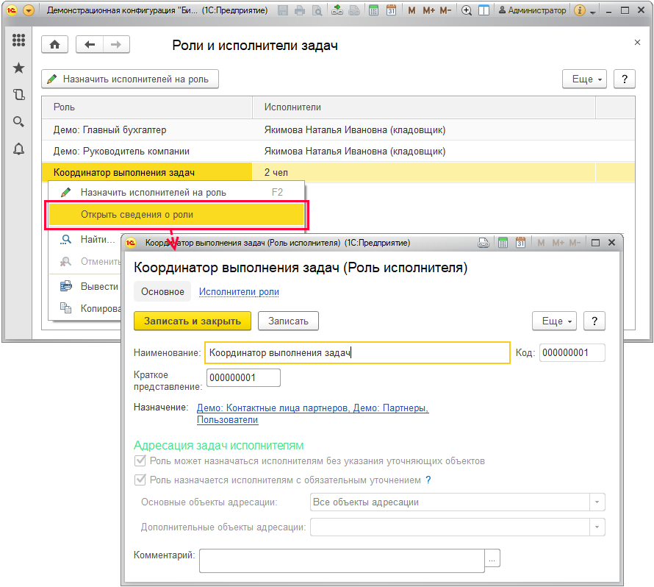

В поле Назначение перейдите по ссылке, с помощью флажков выберите назначение роли, например, **Демо: Контактные лица партнеров**, **Демо: Партнеры**. Нажмите Выбрать. После этого ссылка перечисляет выбранные значения.

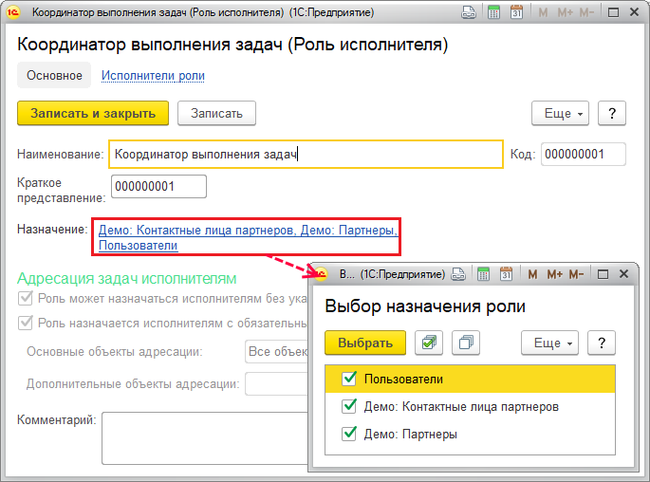

Для назначения исполнителей на роли выделите роль, затем нажмите кнопку Назначить исполнителей на роль. Также можно воспользоваться двойным щелчком левой кнопки мыши по роли. На роль может быть назначено несколько исполнителей. В нижней части списка ведется подсчет выбранных пользователей.

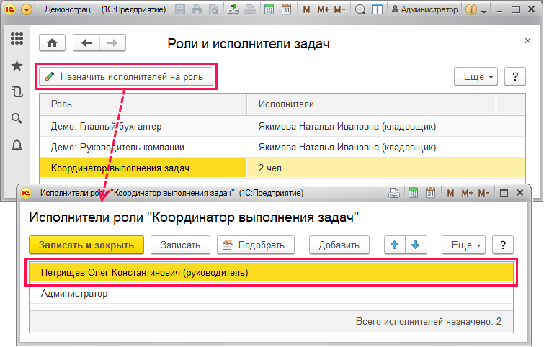

С помощью кнопки Подобрать можно выбрать нескольких исполнителей, назначаемых на роль. Выберите категорию пользователей (Внешний пользователь, Пользователь), затем выберите исполнителей задачи из соответствующего списка. Подробнее см. раздел документации Пользователи.

Для того чтобы назначить одного пользователя (внешнего пользователя) в качестве исполнителя на роль, в списке Исполнители роли нажмите кнопку Добавить. С помощью кнопки https://its.1c.ru/db/content/bsp301doc/src/_img/a8ac365292f91872c91b58b5276d597d/image031.png?_=1542292879 можно Выбрать соответствующий список, затем выбрать исполнителя задачи из этого списка.

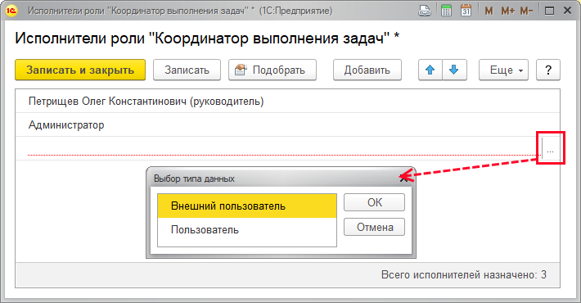

Роли, на которые не назначено ни одного исполнителя, в списке отмечены значком https://its.1c.ru/db/content/bsp301doc/src/_img/a8ac365292f91872c91b58b5276d597d/image238.png?_=1542292879 Внимание. Не следует допускать таких ситуаций, так как это может привести к возникновению задач, не исполненных в срок. Для контроля таких задач предназначен отчет Зависшие задачи. См. раздел [Мониторинг задач и бизнес-процессов](https://its.1c.ru/db/content/bsp301doc/src/5.6%20%D0%B1%D0%B8%D0%B7%D0%BD%D0%B5%D1%81-%D0%BF%D1%80%D0%BE%D1%86%D0%B5%D1%81%D1%81%D1%8B%20%D0%B8%20%D0%B7%D0%B0%D0%B4%D0%B0%D1%87%D0%B8.htm?_=1542292879#_мониторинг_задач_и_4).

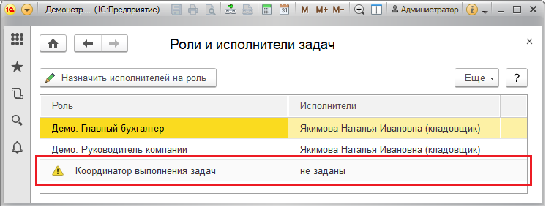

Для того чтобы назначить исполнителей на роли, которые участвуют в бизнес-процессах с объектами адресации, необходимо воспользоваться ссылкой Роли и исполнители задач на панели навигации этих объектов, например, на панели навигации элемента списка **Демо: Организации**. В открывшемся списке можно Назначить исполнителей на роли, которые участвуют в бизнес-процессах с объектами адресации **Демо: Организация**.

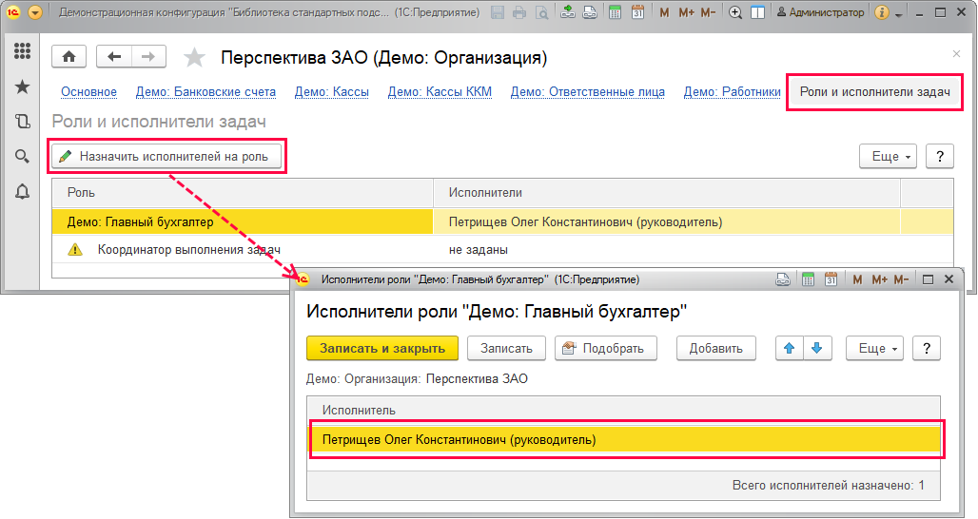

Ниже в списке представлены примеры соответствия исполнителей, ролей и объектов адресации, которые могут использоваться бизнес-процессами для доставки задач конкретным сотрудникам:

|  |  |  |  |  |
| --- | --- | --- | --- | --- |
| Роли исполнителя | Основной объект адресации   (тип, значение) | Дополнительный объект адресации (тип, значение) | Исполнитель | Пояснение |
| Руководитель подразделения | Структурное подразделение Бухгалтерия | - | Иванов | Задачи, выданные роли Руководитель подразделения Бухгалтерия, попадут в список задач Иванова. |
| Руководитель проекта | Структурное подразделение Бухгалтерия | Проект Автоматизация бухгалтерии | Петров | Задачи, выданные роли Руководитель проекта по проекту Автоматизация бухгалтерии подразделения Бухгалтерия, попадут в список задач Петрова. |
| Руководитель  компании | - | - | Сидоров | Задачи, выданные роли Руководитель компании, попадут в список задач Сидорова. |

**Настройка мониторинга задач**

Мониторинг задач обеспечивает:

■ рассылку напоминаний исполнителям о новых задачах;

■ рассылку уведомлений заинтересованным лицам о задачах, не исполненных в срок («зависших» задачах).

Рассылка осуществляется по электронной почте.

Для напоминания исполнителям о новых задачах необходимо разрешить использование регламентного задания Уведомление исполнителей о новых задачах, которое с заданной периодичностью рассылает письма с уведомлениями о новых задачах по электронной почте. Для этого необходимо включить соответствующий флажок (см. раздел [Настройка программы](https://its.1c.ru/db/content/bsp301doc/src/5.6%20%D0%B1%D0%B8%D0%B7%D0%BD%D0%B5%D1%81-%D0%BF%D1%80%D0%BE%D1%86%D0%B5%D1%81%D1%81%D1%8B%20%D0%B8%20%D0%B7%D0%B0%D0%B4%D0%B0%D1%87%D0%B8.htm?_=1542292879#_настройка_программы_47)). Письма отправляются по адресу, указанному в контактной информации элемента списка Пользователи (подробнее см. раздел документации Пользователи).

Настроить расписание рассылки уведомлений можно с помощью соответствующей ссылки в разделе **Администрирование** – Органайзер – Бизнес-процессы и задачи (см. раздел [Настройка программы](https://its.1c.ru/db/content/bsp301doc/src/5.6%20%D0%B1%D0%B8%D0%B7%D0%BD%D0%B5%D1%81-%D0%BF%D1%80%D0%BE%D1%86%D0%B5%D1%81%D1%81%D1%8B%20%D0%B8%20%D0%B7%D0%B0%D0%B4%D0%B0%D1%87%D0%B8.htm?_=1542292879#_настройка_программы_47)).

Для уведомления о наличии «зависших» задач необходимо разрешить использование регламентного задания Мониторинг задач с помощью флажка Уведомлять о просроченных задачах по почте в разделе **Администрирование** – Органайзер – Бизнес-процессы и задачи (см. также раздел [Настройка программы](https://its.1c.ru/db/content/bsp301doc/src/5.6%20%D0%B1%D0%B8%D0%B7%D0%BD%D0%B5%D1%81-%D0%BF%D1%80%D0%BE%D1%86%D0%B5%D1%81%D1%81%D1%8B%20%D0%B8%20%D0%B7%D0%B0%D0%B4%D0%B0%D1%87%D0%B8.htm?_=1542292879#_настройка_программы_47)).

Настроить расписание рассылки уведомлений можно с помощью соответствующей ссылки (см. также раздел [Настройка программы](https://its.1c.ru/db/content/bsp301doc/src/5.6%20%D0%B1%D0%B8%D0%B7%D0%BD%D0%B5%D1%81-%D0%BF%D1%80%D0%BE%D1%86%D0%B5%D1%81%D1%81%D1%8B%20%D0%B8%20%D0%B7%D0%B0%D0%B4%D0%B0%D1%87%D0%B8.htm?_=1542292879#_настройка_программы_47)).

Для того чтобы исполнитель мог получать уведомления по «зависшим» задачам, необходимо добавить его в предопределенную роль Координатор выполнения задач. Регламентное задание автоматически определяет причины возникновения «зависшей» задачи:

■ Задача никому не адресована, так как у нее не указан исполнитель. В этом случае для исполнителя, назначенного на роль Координатор выполнения задач, регламентное задание создает задачу по настройке ролевой адресации;

■ Исполнитель у задачи указан, но он не выполняет ее. В этом случае программа отправляет исполнителям и координаторам выполнения задач уведомления о просроченных задачах по электронной почте.

В обоих случаях программа уведомляет по электронной почте автора бизнес-процесса.

Программа создает для каждого вида задач (просроченных, зависших или новых) по одному письму для каждого исполнителя задач, в которое включаются все сообщения о соответствующих задачах этого исполнителя. Сообщения размещаются друг за другом в порядке возрастания даты создания задач.

В теме письма указывается, сколько сообщений включено, например, **По задачам истек контрольный срок (7)**. В сообщениях указывается:

■ Наименование задачи;

■ Крайний срок;

■ Исполнитель;

■ Автор.

Подробнее о работе с регламентными заданиями см. раздел документации Регламентные задания. О настройке учетных записей электронной почты см. раздел документации Работа с почтовыми сообщениями.

**Работа с бизнес-процессами**

Для работы с бизнес-процессами у исполнителя должны быть права на добавление и изменение бизнес-процессов.

Бизнес-процессы могут быть созданы явно исполнителями из документов и других объектов программы (например, из карточки пользователя или файла), или неявно самой программой в процессе работы. Новые задачи создаются бизнес-процессами.

Например, бизнес-процессы можно запустить из документа **Демо: Заказ покупателя**. Для этого в списке документов или в самом документе воспользуйтесь кнопкой Создать на основании, выберите нужный бизнес-процесс из списка:

■ **Демо: Задание** – подробнее см. раздел [Особенности взаимодействия с внешними пользователями](https://its.1c.ru/db/content/bsp301doc/src/5.6%20%D0%B1%D0%B8%D0%B7%D0%BD%D0%B5%D1%81-%D0%BF%D1%80%D0%BE%D1%86%D0%B5%D1%81%D1%81%D1%8B%20%D0%B8%20%D0%B7%D0%B0%D0%B4%D0%B0%D1%87%D0%B8.htm?_=1542292879#_особенности_взаимодействия_с);

■ Задание – подробнее см. раздел [Бизнес-процесс Задание](https://its.1c.ru/db/content/bsp301doc/src/5.6%20%D0%B1%D0%B8%D0%B7%D0%BD%D0%B5%D1%81-%D0%BF%D1%80%D0%BE%D1%86%D0%B5%D1%81%D1%81%D1%8B%20%D0%B8%20%D0%B7%D0%B0%D0%B4%D0%B0%D1%87%D0%B8.htm?_=1542292879#_бизнес-процесс_задание).

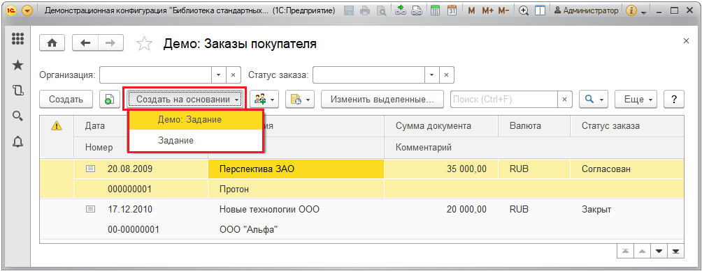

**Бизнес-процесс Задание**

**Примечание для технического писателя**: При необходимости можно дать описание всех существующих бизнес-процессов в конкретной прикладной конфигурации, взяв за основу бизнес-процесс **Задание**.

Также можно просмотреть существующие и начать новые (с помощью кнопки Создать) бизнес-процессы в списке Задания, который открывается по соответствующей команде в разделе **Бизнес-процессы и задачи** (см. также раздел [Список Мои бизнес-процессы](https://its.1c.ru/db/content/bsp301doc/src/5.6%20%D0%B1%D0%B8%D0%B7%D0%BD%D0%B5%D1%81-%D0%BF%D1%80%D0%BE%D1%86%D0%B5%D1%81%D1%81%D1%8B%20%D0%B8%20%D0%B7%D0%B0%D0%B4%D0%B0%D1%87%D0%B8.htm?_=1542292879#_список_мои_бизнес-процессы)).

Программа по умолчанию отбирает задания по полю Автор для текущего пользователя. Можно отобрать задания по любому автору и исполнителю.

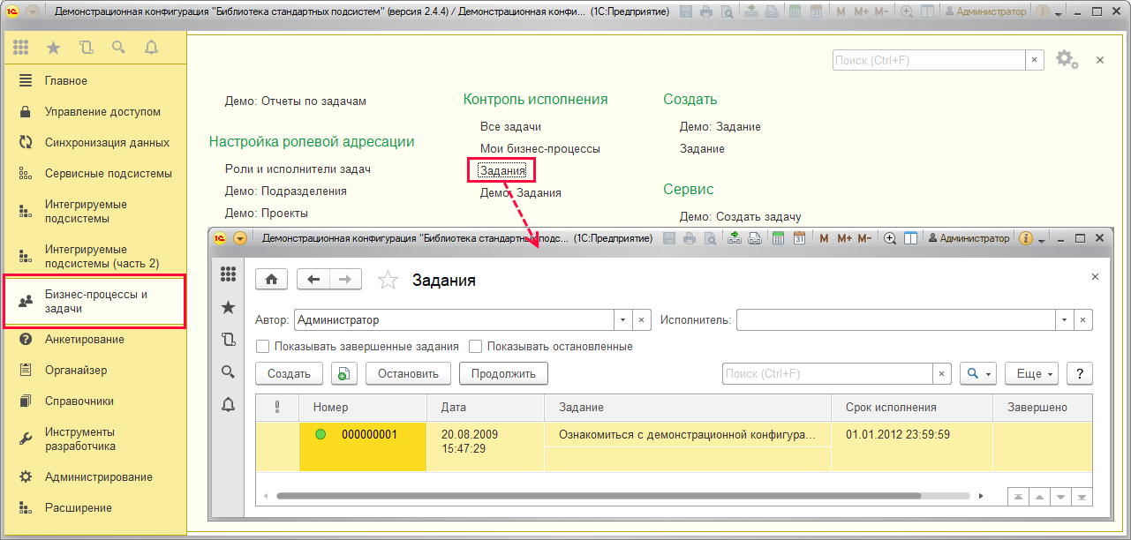

Включите соответствующие флажки, для того чтобы Показывать остановленные и завершенные задания.

В списке обозначаются значками:

■ https://its.1c.ru/db/content/bsp301doc/src/_img/a8ac365292f91872c91b58b5276d597d/image248.png?_=1542292879– остановленные бизнес-процессы (подробнее см. раздел [Остановка бизнес-процесса](https://its.1c.ru/db/content/bsp301doc/src/5.6%20%D0%B1%D0%B8%D0%B7%D0%BD%D0%B5%D1%81-%D0%BF%D1%80%D0%BE%D1%86%D0%B5%D1%81%D1%81%D1%8B%20%D0%B8%20%D0%B7%D0%B0%D0%B4%D0%B0%D1%87%D0%B8.htm?_=1542292879#_остановка_бизнес-процесса));

■  https://its.1c.ru/db/content/bsp301doc/src/_img/a8ac365292f91872c91b58b5276d597d/image250.png?_=1542292879 – отложенные бизнес-процессы ([Отложенные бизнес-процессы](https://its.1c.ru/db/content/bsp301doc/src/5.6%20%D0%B1%D0%B8%D0%B7%D0%BD%D0%B5%D1%81-%D0%BF%D1%80%D0%BE%D1%86%D0%B5%D1%81%D1%81%D1%8B%20%D0%B8%20%D0%B7%D0%B0%D0%B4%D0%B0%D1%87%D0%B8.htm?_=1542292879#_отложенные_бизнес-процессы));

■ https://its.1c.ru/db/content/bsp301doc/src/_img/a8ac365292f91872c91b58b5276d597d/image252.png?_=1542292879– завершенные бизнес-процессы, в списке также становятся неактивными. Подробнее см. раздел [Исполнение задач](https://its.1c.ru/db/content/bsp301doc/src/5.6%20%D0%B1%D0%B8%D0%B7%D0%BD%D0%B5%D1%81-%D0%BF%D1%80%D0%BE%D1%86%D0%B5%D1%81%D1%81%D1%8B%20%D0%B8%20%D0%B7%D0%B0%D0%B4%D0%B0%D1%87%D0%B8.htm?_=1542292879#_исполнение_задач).

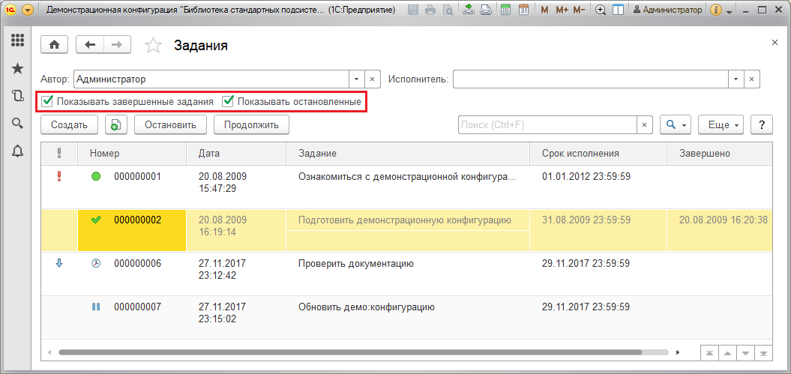

Бизнес-процесс Задание предназначен для постановки и проверки выполнения произвольных задач. Формируемые программой по бизнес-процессу Задание задачи «на исполнение» и «на проверку» адресуются исполнителю не только явно, с использованием персональной адресации, но и с помощью ролевой адресации. Необходимо заполнить данные:

■ Задание – напишите заголовок задания, который будет показан в списках бизнес-процессов. Поле является обязательным для заполнения;

■ Поле Главная задача заполняется программой автоматически, если бизнес-процесс является подчиненным. Подробнее см. раздел [Подчиненные бизнес-процессы и задачи](https://its.1c.ru/db/content/bsp301doc/src/5.6%20%D0%B1%D0%B8%D0%B7%D0%BD%D0%B5%D1%81-%D0%BF%D1%80%D0%BE%D1%86%D0%B5%D1%81%D1%81%D1%8B%20%D0%B8%20%D0%B7%D0%B0%D0%B4%D0%B0%D1%87%D0%B8.htm?_=1542292879#_подчиненные_бизнес-процессы_и);

■ Исполнитель – выберите исполнителя из списка пользователей программы или из списка ролей исполнителей. Подробнее см. раздел [Выбор исполнителей бизнес-процесса](https://its.1c.ru/db/content/bsp301doc/src/5.6%20%D0%B1%D0%B8%D0%B7%D0%BD%D0%B5%D1%81-%D0%BF%D1%80%D0%BE%D1%86%D0%B5%D1%81%D1%81%D1%8B%20%D0%B8%20%D0%B7%D0%B0%D0%B4%D0%B0%D1%87%D0%B8.htm?_=1542292879#_выбор_исполнителей_бизнес-процесса). Поле является обязательным для заполнения;

■ Срок – укажите дату и время, когда нужно выполнить задание;

■ Важность – принимает значения Обычная (по умолчанию), Низкая, Высокая. Для того чтобы выделить бизнес-процесс из списка, или наоборот, указать, что выполнение этого бизнес-процесса может быть отложено, выберите соответствующие значения этого поля;

■ Предмет – автоматически проставляется документ или другой объект программы, на основании которого создано задание;

■ В текстовом поле ниже можно при необходимости подробнее объяснить суть задания;

■ Проверить выполнение – включите флажок, для того чтобы назначить проверяющего из списка пользователей или из списка Роли исполнителей (по умолчанию включен);

■ Срок – введите дату и время, до которого надо проверить выполнение задания. Если срок не заполнен, то проверка не производится;

■ Автор – автоматически проставляется программой. Автора можно назначить из списка Пользователи;

■ Начато – дата ввода задания.

После того как задание заполнено, нажмите кнопку Стартовать и закрыть, для того чтобы сохранить Задание, начать бизнес-процесс и вернуться в программу.

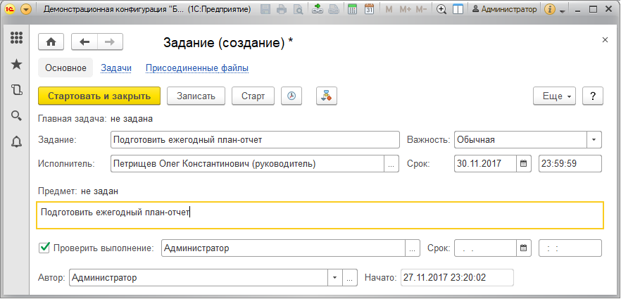

Для того чтобы записать черновик задания, но не стартовать его, нажмите кнопку Записать. Такое задание можно дозаполнить и стартовать позднее, в более подходящий момент времени.

**Выбор исполнителей бизнес-процесса**

При выборе исполнителей бизнес-процесса, например, Задания, предлагается указать конкретного исполнителя из списка пользователей или роль исполнителя.

Для выбора в поле Исполнитель нажмите кнопку https://its.1c.ru/db/content/bsp301doc/src/_img/a8ac365292f91872c91b58b5276d597d/image031.png?_=1542292879. Список Выбор исполнителя состоит из двух вкладок:

■ Пользователи;

■ Роли исполнителей.

Перейдите на соответствующую вкладку, например, Роли исполнителей, выберите нужное значение.

Возможно, для роли исполнителя потребуется выбрать также основной и дополнительный объект адресации, для этого выберите тип данных, например, **Подразделение**. Из списка подразделений выберите нужное, например, **Отдел информационных технологий**.

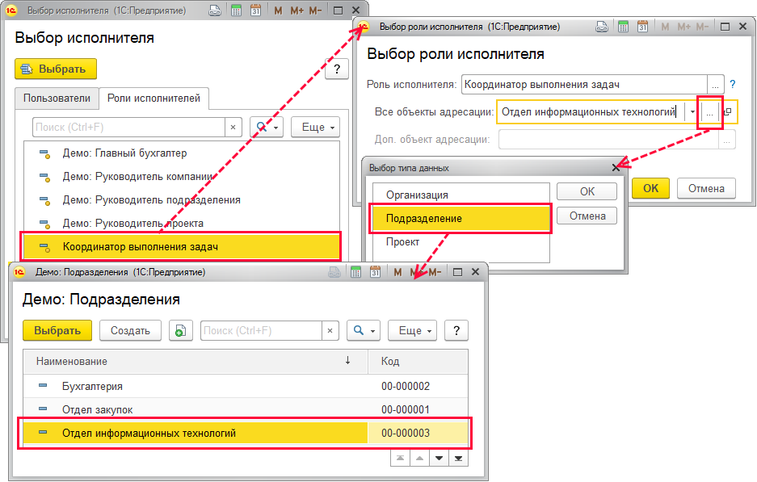

**Особенности взаимодействия с внешними пользователями**

Наряду с внутренними пользователями программы, внешние пользователи (партнеры, респонденты и др.) могут участвовать в бизнес-процессах организации.

Для взаимодействия с внешними пользователями предназначен бизнес-процесс **Демо: Задание**.

Начать бизнес-процесс **Демо: Задание** можно с помощью кнопки Создать на основании из документов и других объектов программы, например, из списка документов **Демо: Заказы покупателя** (см. раздел [Работа с бизнес-процессами](https://its.1c.ru/db/content/bsp301doc/src/5.6%20%D0%B1%D0%B8%D0%B7%D0%BD%D0%B5%D1%81-%D0%BF%D1%80%D0%BE%D1%86%D0%B5%D1%81%D1%81%D1%8B%20%D0%B8%20%D0%B7%D0%B0%D0%B4%D0%B0%D1%87%D0%B8.htm?_=1542292879#_работа_с_бизнес-процессами)). Выберите нужный бизнес-процесс. Также можно это сделать в соответствующем списке раздела **Бизнес-процессы и задачи**.

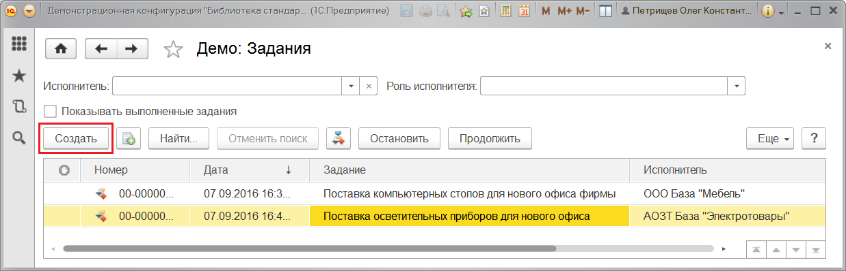

В качестве исполнителей бизнес-процесса **Демо: Задание** также могут быть задействованы внешние пользователи, например, партнеры или контактные лица партнеров. Внутренние пользователи программы могут выбирать внешних пользователей в качестве исполнителей из соответствующих списков.

В поле Исполнитель сначала с помощью кнопки https://its.1c.ru/db/content/bsp301doc/src/_img/a8ac365292f91872c91b58b5276d597d/image037.png?_=1542292879 выберите список, например, **Демо: Партнер**, затем из соответствующего списка выберите исполнителя, например, **ООО «Альфа»**. Подробнее см. раздел [Выбор исполнителей бизнес-процесса](https://its.1c.ru/db/content/bsp301doc/src/5.6%20%D0%B1%D0%B8%D0%B7%D0%BD%D0%B5%D1%81-%D0%BF%D1%80%D0%BE%D1%86%D0%B5%D1%81%D1%81%D1%8B%20%D0%B8%20%D0%B7%D0%B0%D0%B4%D0%B0%D1%87%D0%B8.htm?_=1542292879#_выбор_исполнителей_бизнес-процесса).

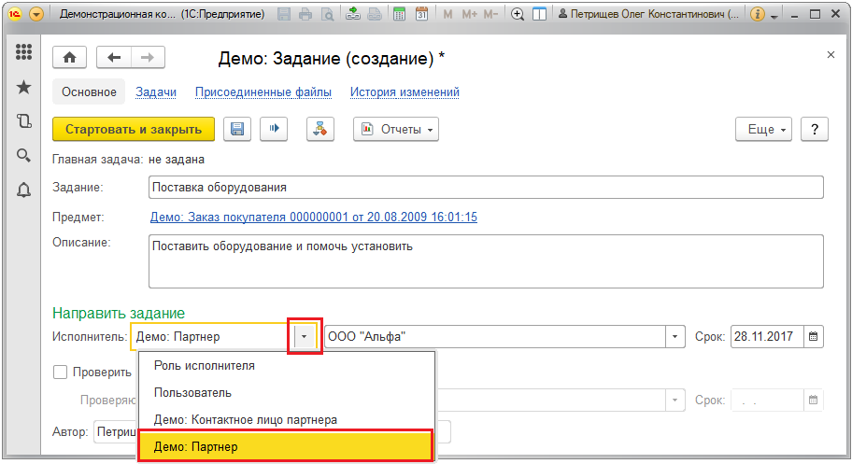

Задачи, адресованные внешнему пользователю, выводятся на его начальной странице в списке Мои задачи.

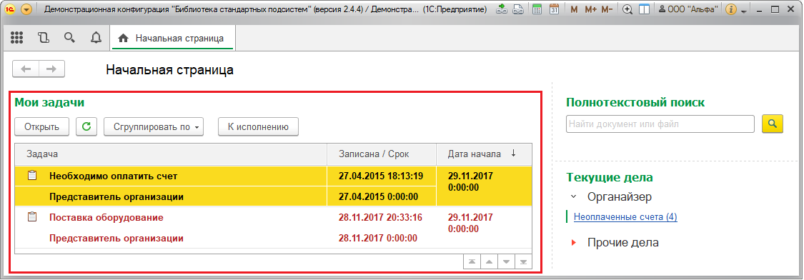

Внешние пользователи (например, партнеры) могут выступать и в качестве авторов бизнес-процесса **Демо: Задание**. Они могут начать бизнес-процесс, например, **Демо: Задание**, из различных объектов программы, с которыми они работают, например, из документа (или из списка документов) **Демо: Счет на оплату покупателям** с помощью кнопки Создать на основании. Выберите нужный бизнес-процесс из выпадающего списка.

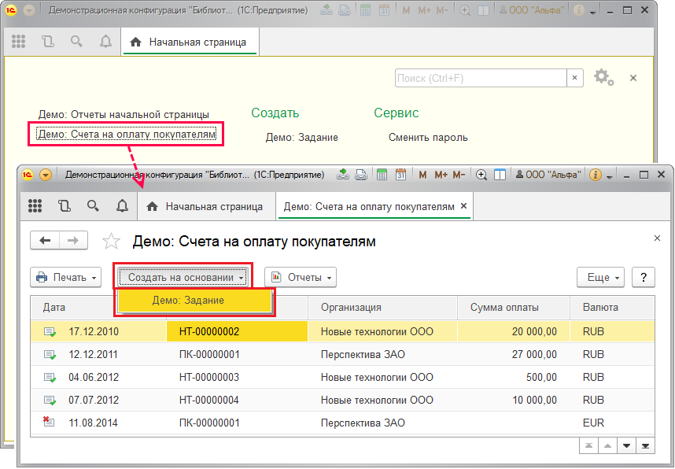

Для внешних пользователей предусмотрена также возможность начать новый бизнес-процесс **Демо: Задание** по соответствующей команде в панели меню функций Создать на странице Главное.

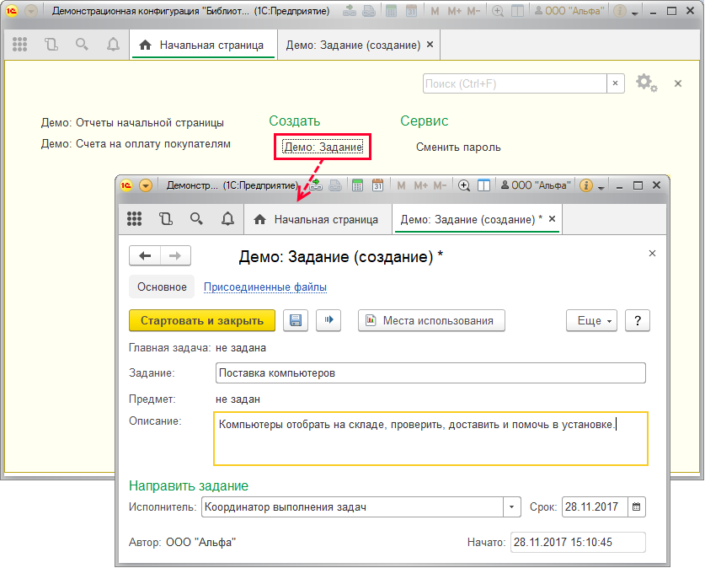

Как правило, внешним пользователям недоступны имена конкретных сотрудников компании, поэтому в качестве исполнителя (подробнее см. раздел [Выбор исполнителей бизнес-процесса](https://its.1c.ru/db/content/bsp301doc/src/5.6%20%D0%B1%D0%B8%D0%B7%D0%BD%D0%B5%D1%81-%D0%BF%D1%80%D0%BE%D1%86%D0%B5%D1%81%D1%81%D1%8B%20%D0%B8%20%D0%B7%D0%B0%D0%B4%D0%B0%D1%87%D0%B8.htm?_=1542292879#_выбор_исполнителей_бизнес-процесса)) они могут указывать только предназначенные для них роли исполнителей, например, Координатор выполнения задач (см. раздел [Настройка ролевой адресации](https://its.1c.ru/db/content/bsp301doc/src/5.6%20%D0%B1%D0%B8%D0%B7%D0%BD%D0%B5%D1%81-%D0%BF%D1%80%D0%BE%D1%86%D0%B5%D1%81%D1%81%D1%8B%20%D0%B8%20%D0%B7%D0%B0%D0%B4%D0%B0%D1%87%D0%B8.htm?_=1542292879#_настройка_ролевой_адресации_3)). О заполнении остальных полей подробнее см. раздел [Бизнес-процесс Задание](https://its.1c.ru/db/content/bsp301doc/src/5.6%20%D0%B1%D0%B8%D0%B7%D0%BD%D0%B5%D1%81-%D0%BF%D1%80%D0%BE%D1%86%D0%B5%D1%81%D1%81%D1%8B%20%D0%B8%20%D0%B7%D0%B0%D0%B4%D0%B0%D1%87%D0%B8.htm?_=1542292879#_бизнес-процесс_задание).

**Отложенные бизнес-процессы**

В программе предусмотрена возможность стартовать бизнес-процесс (например, Задание) не сразу, а отложить его старт на определенное время. Например, можно запланировать старт на завтра или через неделю.

Это может быть полезно, если начало бизнес-процесса в будущем точно известно:

■ Сотрудника принимают на работу на 3 месяца. Через 3 месяца нужно не забыть его уволить;

■ Сотрудника принимают на работу с испытательным сроком 2 месяца. Через 2 месяца нужно вспомнить, что испытательный срок заканчивается;

■ При приближении запланированного отпуска нужно напомнить кадровику о том, что его нужно оформить.

Для настройки отложенного старта Задания после заполнения всех необходимых полей нажмите кнопку https://its.1c.ru/db/content/bsp301doc/src/_img/a8ac365292f91872c91b58b5276d597d/image271.png?_=1542292879.

Включите флажок Отложенный старт задания.

Заполните поля Дата и Время – укажите, когда нужно начать бизнес-процесс. Время указывается в том случае, если включен флажок Дата и время в сроках задач (см. раздел [Настройка программы](https://its.1c.ru/db/content/bsp301doc/src/5.6%20%D0%B1%D0%B8%D0%B7%D0%BD%D0%B5%D1%81-%D0%BF%D1%80%D0%BE%D1%86%D0%B5%D1%81%D1%81%D1%8B%20%D0%B8%20%D0%B7%D0%B0%D0%B4%D0%B0%D1%87%D0%B8.htm?_=1542292879#_настройка_программы_47)). В нижней части отразится, через сколько дней и часов будет запущено задание.

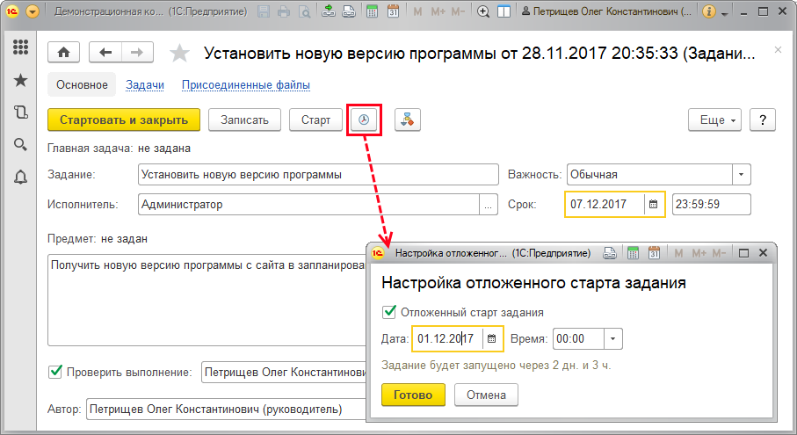

Нажмите кнопку Готово, после этого в карточке бизнес-процесса выводится сообщение со ссылкой, в которой указывается дата и время отложенного старта.

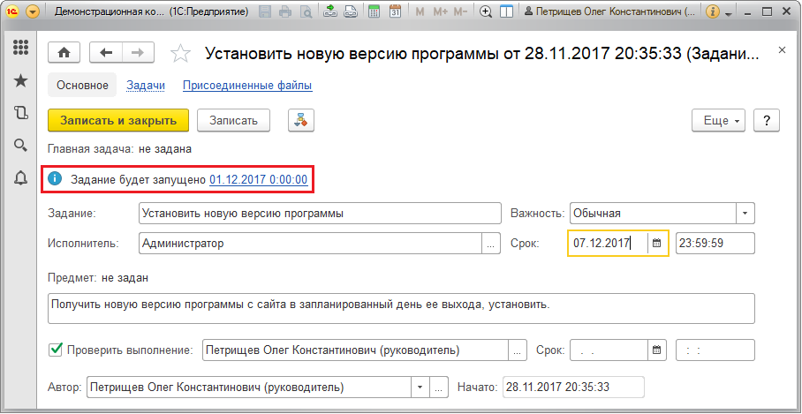

В списках отложенные задания отмечаются значком https://its.1c.ru/db/content/bsp301doc/src/_img/a8ac365292f91872c91b58b5276d597d/image250.png?_=1542292879. Список задач отложенного бизнес-процесса пуст.

Если время старта было пропущено, то при переходе по ссылке выводится сообщение Дата запуска задания находится в прошлом. При необходимости можно обновить дату отложенного старта.

Для запуска отложенных бизнес-процессов настроено регламентное задание Старт отложенных процессов. По умолчанию оно настроено на ежедневный запуск. Если ежедневный запуск не подходит, можно изменить настройки. В этом случае программа автоматически проводит поиск отложенных бизнес-процессов и запускает их в соответствии с заданным в нем расписанием (т.е. бизнес-процесс с точным временем отложенного старта может запуститься несколько позже, если указанное время отложенного старта не совпадает с расписанием, настроенным в регламентном задании или компьютер выключен в указанное время). Это следует учитывать при настройке расписания регламентного задания. Подробнее см. раздел документации Регламентные задания.

Если указанное время старта отложенного бизнес-процесса было пропущено, это фиксируется в карточке Настройка отложенного старта задания. В этом случае бизнес-процесс будет запущен в соответствии с расписанием регламентного задания.

После того как задание стартовано, кнопка отложенного старта становится неактивной.

**Карта маршрута бизнес-процесса**

Для того чтобы открыть Карту маршрута бизнес-процесса Задание, нажмите кнопку https://its.1c.ru/db/content/bsp301doc/src/_img/a8ac365292f91872c91b58b5276d597d/image277.png?_=1542292879.

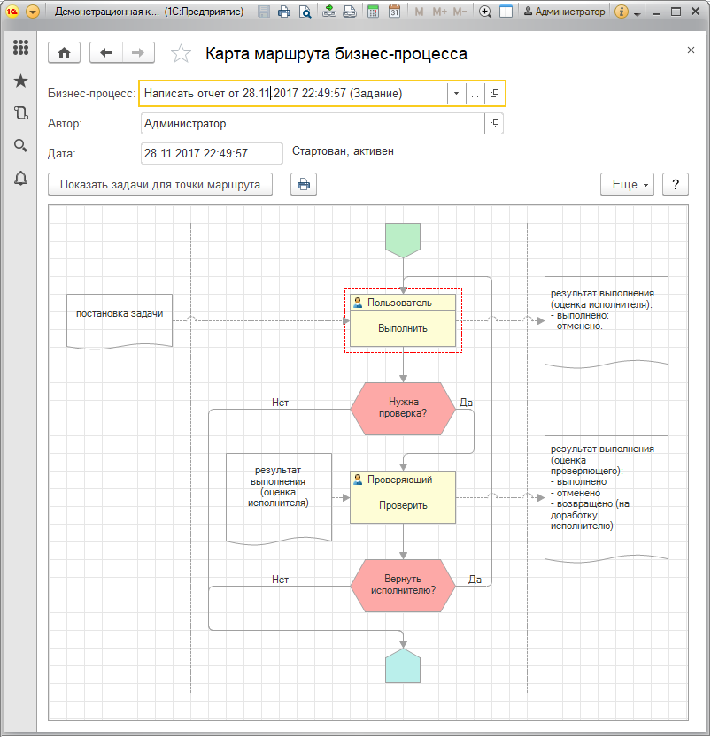

В каждой точке маршрута доступно одно или несколько действий, меняющих состояние бизнес-процесса:

| Действие | Кто выполняет | Выполнение команды |
| --- | --- | --- |
| Принять к исполнению | Исполнитель задания, указанный в качестве исполнителя для первой точки маршрута | Исполнитель может принять к исполнению задачу, назначенную на данную роль. Тем самым, задача скрывается из списков задач других исполнителей этой же роли. Подробнее см. раздел [Исполнение задач](https://its.1c.ru/db/content/bsp301doc/src/5.6%20%D0%B1%D0%B8%D0%B7%D0%BD%D0%B5%D1%81-%D0%BF%D1%80%D0%BE%D1%86%D0%B5%D1%81%D1%81%D1%8B%20%D0%B8%20%D0%B7%D0%B0%D0%B4%D0%B0%D1%87%D0%B8.htm?_=1542292879#_исполнение_задач). |
| Создать на основании | Сотрудник, имеющий доступ для работы с бизнес-процессом Задание. | С помощью этой команды можно создать подчиненные бизнес-процессы. Подробнее см. раздел [Подчиненные бизнес-процессы и задачи](https://its.1c.ru/db/content/bsp301doc/src/5.6%20%D0%B1%D0%B8%D0%B7%D0%BD%D0%B5%D1%81-%D0%BF%D1%80%D0%BE%D1%86%D0%B5%D1%81%D1%81%D1%8B%20%D0%B8%20%D0%B7%D0%B0%D0%B4%D0%B0%D1%87%D0%B8.htm?_=1542292879#_подчиненные_бизнес-процессы_и). |
| Выполнено | Исполнитель задания, указанный в качестве исполнителя для первой точки маршрута Выполнить. | После нажатия кнопки Выполнено задача меняет свой статус, переходит в список выполненных задач и становится неактивной в списках, например в списке Мои бизнес-процессы можно увидеть только невыполненные задачи. Подробнее см. раздел [Список Мои бизнес-процессы](https://its.1c.ru/db/content/bsp301doc/src/5.6%20%D0%B1%D0%B8%D0%B7%D0%BD%D0%B5%D1%81-%D0%BF%D1%80%D0%BE%D1%86%D0%B5%D1%81%D1%81%D1%8B%20%D0%B8%20%D0%B7%D0%B0%D0%B4%D0%B0%D1%87%D0%B8.htm?_=1542292879#_список_мои_бизнес-процессы). |
| Проверяющий задания, указанный в качестве исполнителя для второй точки маршрута Проверить. | Проверяющий задания подтверждает выполнение, нажав кнопку Выполнено. Можно написать комментарий о выполнении задачи. После этого задача становится неактивной. Подробнее см. разделы [Исполнение задач](https://its.1c.ru/db/content/bsp301doc/src/5.6%20%D0%B1%D0%B8%D0%B7%D0%BD%D0%B5%D1%81-%D0%BF%D1%80%D0%BE%D1%86%D0%B5%D1%81%D1%81%D1%8B%20%D0%B8%20%D0%B7%D0%B0%D0%B4%D0%B0%D1%87%D0%B8.htm?_=1542292879#_исполнение_задач), [Список Мои бизнес-процессы](https://its.1c.ru/db/content/bsp301doc/src/5.6%20%D0%B1%D0%B8%D0%B7%D0%BD%D0%B5%D1%81-%D0%BF%D1%80%D0%BE%D1%86%D0%B5%D1%81%D1%81%D1%8B%20%D0%B8%20%D0%B7%D0%B0%D0%B4%D0%B0%D1%87%D0%B8.htm?_=1542292879#_список_мои_бизнес-процессы). |
| Отменено | Исполнитель задания, указанный в качестве исполнителя для первой точки маршрута Выполнить. | Нажатие кнопки Отмена означает невыполнение задачи. Задача получает соответствующий статус. Подробнее см. раздел [Исполнение задач](https://its.1c.ru/db/content/bsp301doc/src/5.6%20%D0%B1%D0%B8%D0%B7%D0%BD%D0%B5%D1%81-%D0%BF%D1%80%D0%BE%D1%86%D0%B5%D1%81%D1%81%D1%8B%20%D0%B8%20%D0%B7%D0%B0%D0%B4%D0%B0%D1%87%D0%B8.htm?_=1542292879#_исполнение_задач). |
| Проверяющий задания, указанный в качестве исполнителя для второй точки маршрута Проверить. | Проверяющий подтверждает невыполнение задачи. |
| Возвращено | Проверяющий задания, указанный в качестве исполнителя для второй точки маршрута Проверить. | Проверяющий может вернуть задачу для более качественного выполнения исполнителем. Подробнее см. раздел [Исполнение задач](https://its.1c.ru/db/content/bsp301doc/src/5.6%20%D0%B1%D0%B8%D0%B7%D0%BD%D0%B5%D1%81-%D0%BF%D1%80%D0%BE%D1%86%D0%B5%D1%81%D1%81%D1%8B%20%D0%B8%20%D0%B7%D0%B0%D0%B4%D0%B0%D1%87%D0%B8.htm?_=1542292879#_исполнение_задач). |
| Перенаправить | Исполнитель и проверяющий. | После этого задача появляется в списке задач другого исполнителя. Подробнее см. раздел [Исполнение задач](https://its.1c.ru/db/content/bsp301doc/src/5.6%20%D0%B1%D0%B8%D0%B7%D0%BD%D0%B5%D1%81-%D0%BF%D1%80%D0%BE%D1%86%D0%B5%D1%81%D1%81%D1%8B%20%D0%B8%20%D0%B7%D0%B0%D0%B4%D0%B0%D1%87%D0%B8.htm?_=1542292879#_исполнение_задач). |

При необходимости (например, некоторые исполнители на большом заводе не имеют доступа к компьютерам, и приходится задания доводить до их сведения на бумажном носителе) можно распечатать карту маршрута бизнес-процесса с помощью кнопки https://its.1c.ru/db/content/bsp301doc/src/_img/a8ac365292f91872c91b58b5276d597d/image281.png?_=1542292879.

Для того чтобы просмотреть список задач по точке маршрута бизнес-процесса, в карте маршрута бизнес-процесса выделите точку (например, **Выполнить**), нажмите кнопку Показать задачи для точки маршрута. Также для этого можно использовать двойной щелчок мыши по точке маршрута. Невыполненные задачи выделяются в списке жирным шрифтом и значком https://its.1c.ru/db/content/bsp301doc/src/_img/a8ac365292f91872c91b58b5276d597d/image283.png?_=1542292879.

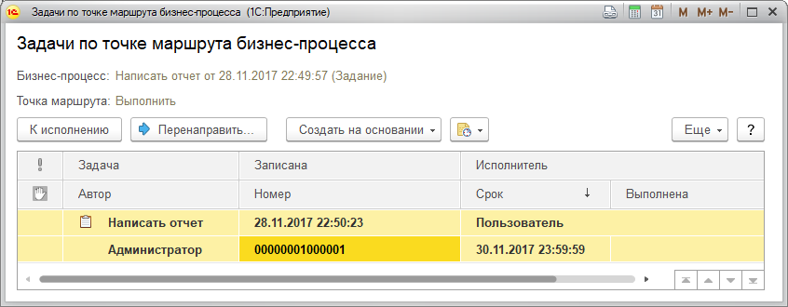

Карта маршрута завершенного бизнес-процесса меняет вид: точки маршрута, отображающие выполненные задачи, обозначаются штриховкой. Выполненные задачи в точке маршрута также становятся неактивными, рядом с выполненными задачами проставляется значок https://its.1c.ru/db/content/bsp301doc/src/_img/a8ac365292f91872c91b58b5276d597d/image287.png?_=1542292879.

**Список Мои бизнес-процессы**

В программе могут существовать и другие бизнес-процессы. Список всех бизнес-процессов в программе, автором которых является текущий пользователь, открывается командой Мои бизнес-процессы в разделе **Бизнес-процессы и задачи**.

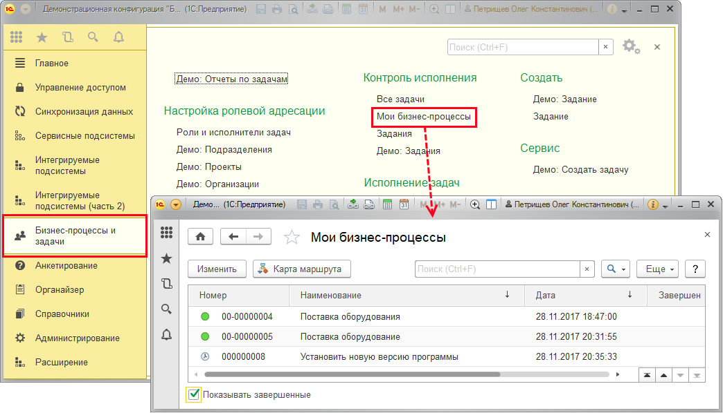

В колонке Номер выводится также значок, обозначающий состояние бизнес-процесса:

■ https://its.1c.ru/db/content/bsp301doc/src/_img/a8ac365292f91872c91b58b5276d597d/image291.png?_=1542292879 – начатый бизнес-процесс. В колонке Дата выводится дата и время начала бизнес-процесса (время проставляется при включенном флажке Дата и время в сроках задач, подробнее см. раздел [Настройка программы](https://its.1c.ru/db/content/bsp301doc/src/5.6%20%D0%B1%D0%B8%D0%B7%D0%BD%D0%B5%D1%81-%D0%BF%D1%80%D0%BE%D1%86%D0%B5%D1%81%D1%81%D1%8B%20%D0%B8%20%D0%B7%D0%B0%D0%B4%D0%B0%D1%87%D0%B8.htm?_=1542292879#_настройка_программы_47));

■ https://its.1c.ru/db/content/bsp301doc/src/_img/a8ac365292f91872c91b58b5276d597d/image293.png?_=1542292879 – остановленный бизнес-процесс (подробнее см. раздел [Остановка бизнес-процесса](https://its.1c.ru/db/content/bsp301doc/src/5.6%20%D0%B1%D0%B8%D0%B7%D0%BD%D0%B5%D1%81-%D0%BF%D1%80%D0%BE%D1%86%D0%B5%D1%81%D1%81%D1%8B%20%D0%B8%20%D0%B7%D0%B0%D0%B4%D0%B0%D1%87%D0%B8.htm?_=1542292879#_остановка_бизнес-процесса));

■ https://its.1c.ru/db/content/bsp301doc/src/_img/a8ac365292f91872c91b58b5276d597d/image250.png?_=1542292879 – отложенный бизнес-процесс (подробнее см. раздел [Отложенные бизнес-процессы](https://its.1c.ru/db/content/bsp301doc/src/5.6%20%D0%B1%D0%B8%D0%B7%D0%BD%D0%B5%D1%81-%D0%BF%D1%80%D0%BE%D1%86%D0%B5%D1%81%D1%81%D1%8B%20%D0%B8%20%D0%B7%D0%B0%D0%B4%D0%B0%D1%87%D0%B8.htm?_=1542292879#_отложенные_бизнес-процессы));

■ https://its.1c.ru/db/content/bsp301doc/src/_img/a8ac365292f91872c91b58b5276d597d/image252.png?_=1542292879 – завершенный бизнес-процесс (также в списке становится неактивным), в колонке Завершен программа автоматически указывает дату и время завершения бизнес-процесса.

Для того чтобы Показывать завершенные бизнес-процессы, включите соответствующий флажок в нижней части окна (по умолчанию выключен). Завершенные бизнес-процессы в списках становятся неактивными. Подробнее см. раздел [Исполнение задач](https://its.1c.ru/db/content/bsp301doc/src/5.6%20%D0%B1%D0%B8%D0%B7%D0%BD%D0%B5%D1%81-%D0%BF%D1%80%D0%BE%D1%86%D0%B5%D1%81%D1%81%D1%8B%20%D0%B8%20%D0%B7%D0%B0%D0%B4%D0%B0%D1%87%D0%B8.htm?_=1542292879#_исполнение_задач).

В списке также можно:

■ Открыть бизнес-процесс с помощью кнопки Изменить;

■ Просмотреть Карту маршрута бизнес-процесса с помощью соответствующей кнопки.

**Подчиненные бизнес-процессы и задачи**

Часто бизнес-процессы создаются не сами по себе, а в рамках продолжения задач других бизнес-процессов. Например, директор поручает руководителям подготовить ежегодный план-отчет. Руководители на основании этой задачи дают поручения своим исполнителям. Исполнители начинают работать, формировать отчеты, отправлять их на согласование и т.д. Таким образом, от первого поручения директора вырастает целая иерархия бизнес-процессов и их задач.

Использование иерархии бизнес-процессов и задач возможно, если в настройках программы (см. раздел [Настройка программы](https://its.1c.ru/db/content/bsp301doc/src/5.6%20%D0%B1%D0%B8%D0%B7%D0%BD%D0%B5%D1%81-%D0%BF%D1%80%D0%BE%D1%86%D0%B5%D1%81%D1%81%D1%8B%20%D0%B8%20%D0%B7%D0%B0%D0%B4%D0%B0%D1%87%D0%B8.htm?_=1542292879#_настройка_программы_47)) разрешено использование подчиненных бизнес-процессов.

Для того чтобы запустить один бизнес-процесс на основании другого, в задаче родительского бизнес-процесса нажмите кнопку Создать на основании и далее выберите вид запускаемого дочернего бизнес-процесса.

Для просмотра всех задач по конкретному заданию воспользуйтесь ссылкой Задачи панели навигации бизнес-процесса.

Для того чтобы Показывать выполненные задачи, включите соответствующий флажок. Подробнее см. раздел [Исполнение задач](https://its.1c.ru/db/content/bsp301doc/src/5.6%20%D0%B1%D0%B8%D0%B7%D0%BD%D0%B5%D1%81-%D0%BF%D1%80%D0%BE%D1%86%D0%B5%D1%81%D1%81%D1%8B%20%D0%B8%20%D0%B7%D0%B0%D0%B4%D0%B0%D1%87%D0%B8.htm?_=1542292879#_исполнение_задач).

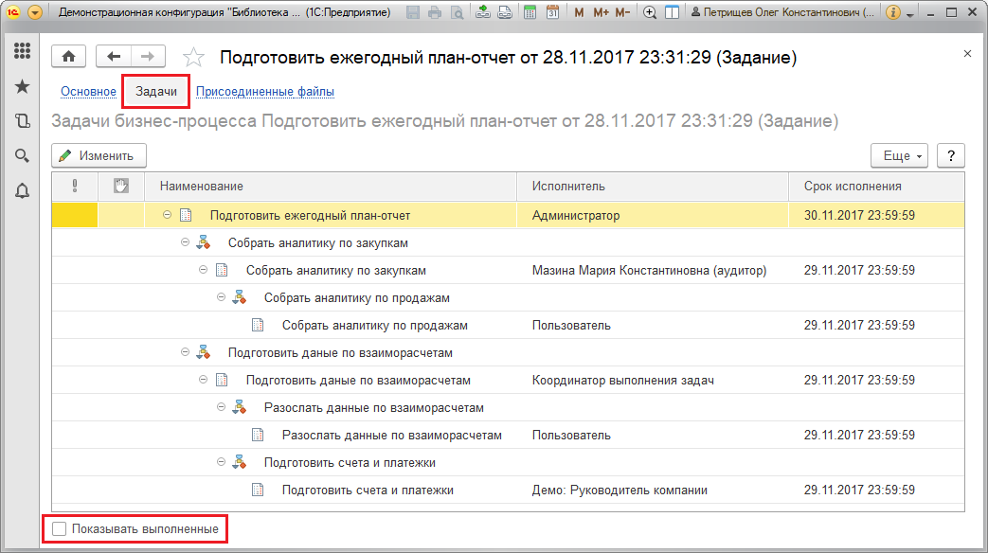

**Остановка бизнес-процесса**

Во время работы с бизнес-процессами может выясниться, что один бизнес-процесс является более приоритетным, чем другие. В этом случае имеется возможность сосредоточить все силы на этом бизнес-процессе, остановив менее важные бизнес-процессы.

Для того чтобы Остановить или Продолжить бизнес-процесс, необходимо воспользоваться в списке или в окне самого бизнес-процесса соответствующими кнопками.

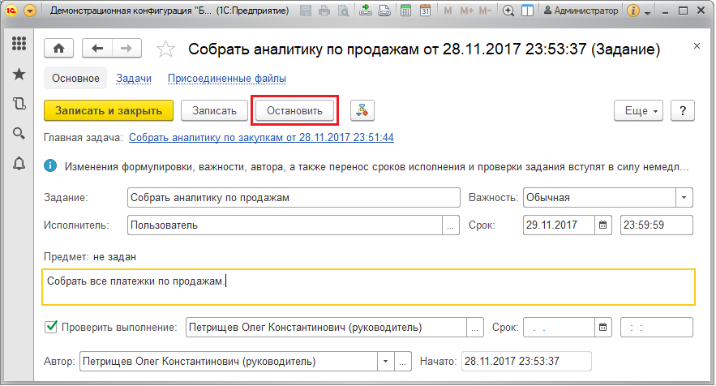

Задачи остановленного бизнес-процесса выделяются в списке Задачи бизнес-процесса значкомhttps://its.1c.ru/db/content/bsp301doc/src/_img/a8ac365292f91872c91b58b5276d597d/image299.png?_=1542292879.

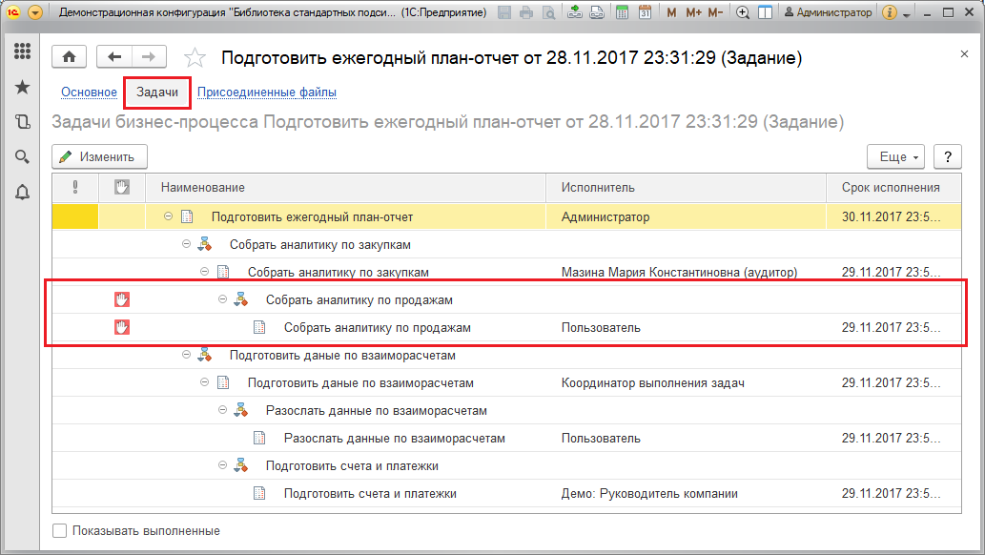

В списке Задания остановленные задания помечаются значком https://its.1c.ru/db/content/bsp301doc/src/_img/a8ac365292f91872c91b58b5276d597d/image248.png?_=1542292879. Подробнее см. раздел [Бизнес-процесс Задание](https://its.1c.ru/db/content/bsp301doc/src/5.6%20%D0%B1%D0%B8%D0%B7%D0%BD%D0%B5%D1%81-%D0%BF%D1%80%D0%BE%D1%86%D0%B5%D1%81%D1%81%D1%8B%20%D0%B8%20%D0%B7%D0%B0%D0%B4%D0%B0%D1%87%D0%B8.htm?_=1542292879#_бизнес-процесс_задание). В списке бизнес-процессов остановленные бизнес-процессы помечаются значком https://its.1c.ru/db/content/bsp301doc/src/_img/a8ac365292f91872c91b58b5276d597d/image293.png?_=1542292879. Подробнее см. раздел [Список Мои бизнес-процессы](https://its.1c.ru/db/content/bsp301doc/src/5.6%20%D0%B1%D0%B8%D0%B7%D0%BD%D0%B5%D1%81-%D0%BF%D1%80%D0%BE%D1%86%D0%B5%D1%81%D1%81%D1%8B%20%D0%B8%20%D0%B7%D0%B0%D0%B4%D0%B0%D1%87%D0%B8.htm?_=1542292879#_список_мои_бизнес-процессы).

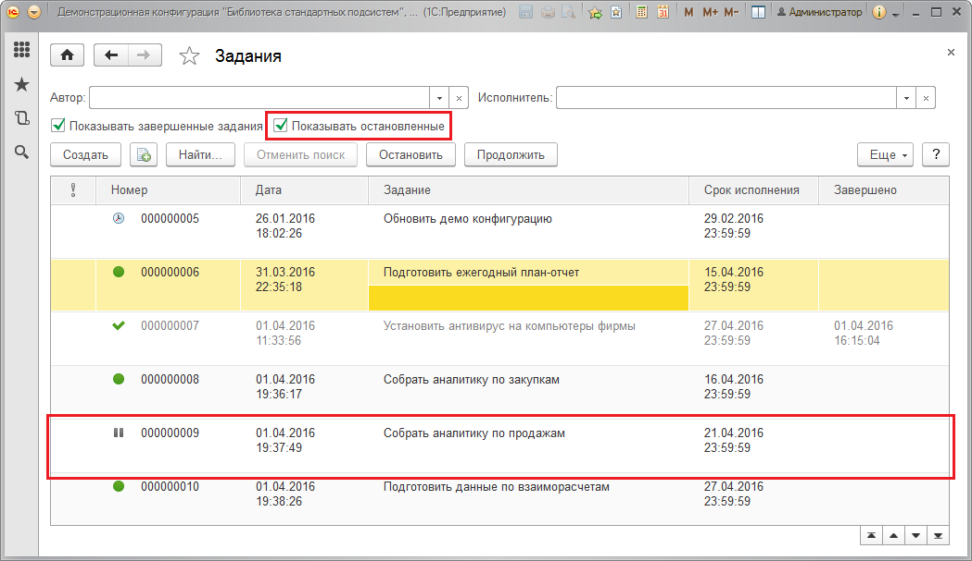

Остановленные задачи не видны в списках задач конкретных исполнителей. Подробнее см. раздел [Исполнение задач](https://its.1c.ru/db/content/bsp301doc/src/5.6%20%D0%B1%D0%B8%D0%B7%D0%BD%D0%B5%D1%81-%D0%BF%D1%80%D0%BE%D1%86%D0%B5%D1%81%D1%81%D1%8B%20%D0%B8%20%D0%B7%D0%B0%D0%B4%D0%B0%D1%87%D0%B8.htm?_=1542292879#_исполнение_задач).

**Исполнение задач**

Рабочее место исполнителя задач – список Мои задачи на начальной странице.

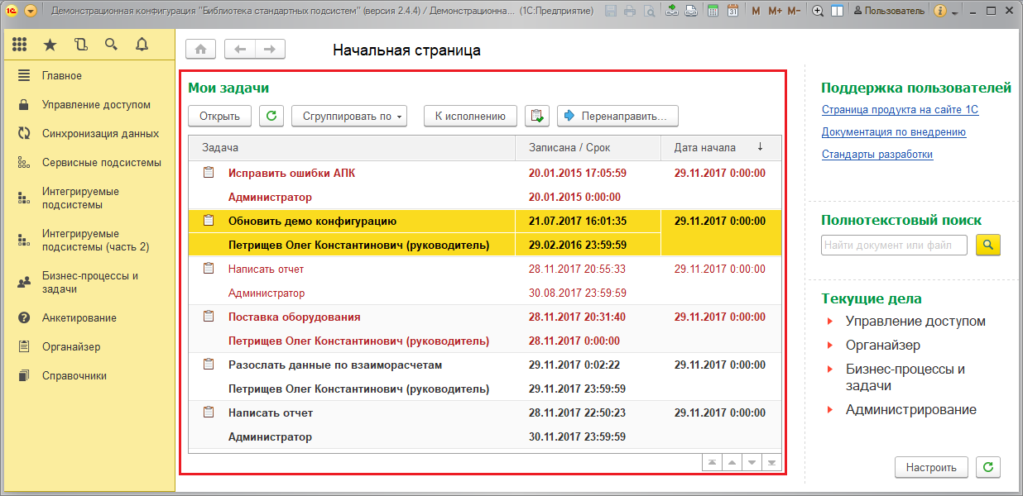

В бизнес-процессе **Демо: Задание** в качестве исполнителя можно указывать внешнего пользователя (партнера, респондента или др.). Подробнее см. раздел [Особенности взаимодействия с внешними пользователями](https://its.1c.ru/db/content/bsp301doc/src/5.6%20%D0%B1%D0%B8%D0%B7%D0%BD%D0%B5%D1%81-%D0%BF%D1%80%D0%BE%D1%86%D0%B5%D1%81%D1%81%D1%8B%20%D0%B8%20%D0%B7%D0%B0%D0%B4%D0%B0%D1%87%D0%B8.htm?_=1542292879#_особенности_работы_бизнес-процессов).

Задачи, адресованные внешнему пользователю, выводятся на его начальной странице в списке Мои задачи. В списке представлены задачи, адресованные данному исполнителю.

С помощью соответствующей кнопки список задач можно Сгруппировать по:

■ сроку;

■ важности;

■ точке маршрута;

■ автору;

■ предмету задачи.

По пришедшей задаче с помощью соответствующих кнопок исполнитель может:

■ Открыть окно выполнения задачи, ознакомиться с постановкой задачи;

■ принять ее К исполнению;

■ выполнить ее и https://its.1c.ru/db/content/bsp301doc/src/_img/a8ac365292f91872c91b58b5276d597d/image307.png?_=1542292879 Отметить как выполненную;

■ Перенаправить другому исполнителю.

После выполнения задача скрывается из списка Мои задачи.

Также можно открыть список Мои задачи по соответствующей команде в разделе **Бизнес-процессы и задачи – Исполнение задач**.

В этом списке можно также увидеть и выполненные задачи. Для этого включите флажок Показывать выполненные.

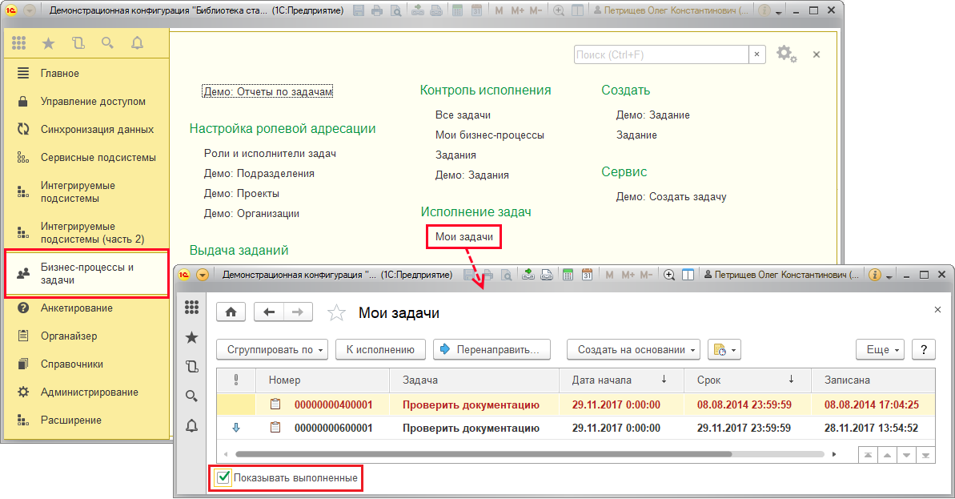

В списке Мои задачи можно Сгруппировать задачи по следующим параметрам:

■ Срок;

■ Важность;

■ Точка маршрута;

■ Автор;

■ Предмет;

■ Без группировки – выберите значение, для того чтобы отменить группировку задач.

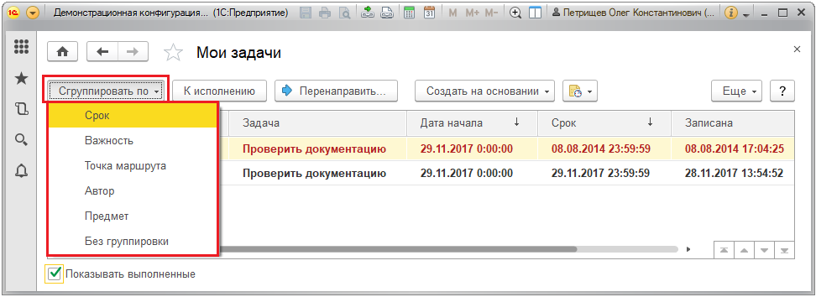

В списке Мои задачи можно принять задачи К исполнению с помощью соответствующей кнопки. В случае ролевой адресации принятая к исполнению задача исчезает из списков задач других исполнителей, которые назначены на ту же роль. Непринятые к исполнению задачи выделяются в списке жирным шрифтом.

Просроченные задачи выделяются в списке красным цветом.

С помощью соответствующих команд в контекстного меню списка Мои задачи на начальной странице или в меню Еще списков задач можно:

■ Отменить принятие к исполнению ранее принятой задачи;

■ Отменить задачу как выполненную;

■ Открыть предмет задачи, на основании которого создана задача;

■ Открыть бизнес-процесс, составной частью которого является эта задача.

Принять задачу К исполнению можно также в списке Задачи по точке маршрута бизнес-процесса, если это не было сделано ранее. Исполнитель может открыть задачу, дважды щелкнув мышью по строке с задачей. Также можно выполнить в этом списке и остальные команды по работе с задачами. Подробнее см. раздел [Карта маршрута бизнес-процесса](https://its.1c.ru/db/content/bsp301doc/src/5.6%20%D0%B1%D0%B8%D0%B7%D0%BD%D0%B5%D1%81-%D0%BF%D1%80%D0%BE%D1%86%D0%B5%D1%81%D1%81%D1%8B%20%D0%B8%20%D0%B7%D0%B0%D0%B4%D0%B0%D1%87%D0%B8.htm?_=1542292879#_карта_маршрута_бизнес-процесса).

Также можно Открыть задачу с помощью команды контекстного меню по правой кнопке мыши или меню Еще. Открыв задачу, можно проставить Дату начала выполнения (для этого необходимы соответствующие настройки, см. раздел [Настройка программы](https://its.1c.ru/db/content/bsp301doc/src/5.6%20%D0%B1%D0%B8%D0%B7%D0%BD%D0%B5%D1%81-%D0%BF%D1%80%D0%BE%D1%86%D0%B5%D1%81%D1%81%D1%8B%20%D0%B8%20%D0%B7%D0%B0%D0%B4%D0%B0%D1%87%D0%B8.htm?_=1542292879#_настройка_программы_47)).

На вкладке Главное размещается Предмет задания, указывается Задача и расшифровка задачи.

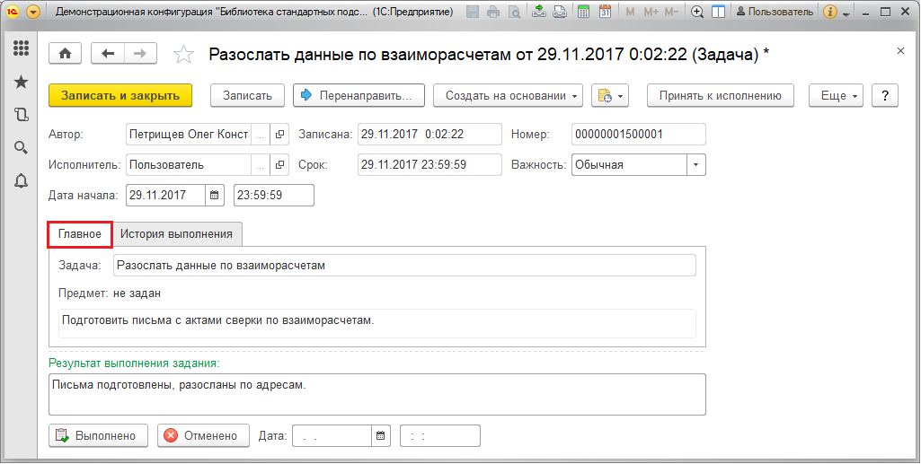

Если в программе были произведены определенные [настройки](https://its.1c.ru/db/content/bsp301doc/src/5.6%20%D0%B1%D0%B8%D0%B7%D0%BD%D0%B5%D1%81-%D0%BF%D1%80%D0%BE%D1%86%D0%B5%D1%81%D1%81%D1%8B%20%D0%B8%20%D0%B7%D0%B0%D0%B4%D0%B0%D1%87%D0%B8.htm?_=1542292879#_настройка_программы_47), можно Создать на основании этой задачи новое задание (при наличии соответствующих прав). Подробнее см. раздел [Подчиненные бизнес-процессы и задачи](https://its.1c.ru/db/content/bsp301doc/src/5.6%20%D0%B1%D0%B8%D0%B7%D0%BD%D0%B5%D1%81-%D0%BF%D1%80%D0%BE%D1%86%D0%B5%D1%81%D1%81%D1%8B%20%D0%B8%20%D0%B7%D0%B0%D0%B4%D0%B0%D1%87%D0%B8.htm?_=1542292879#_подчиненные_бизнес-процессы_и).

С помощью ссылки Изменить задание можно открыть задание и переработать его (при наличии соответствующих прав – функция доступна автору задания). В этом случае задание снова будет направлено исполнителю.

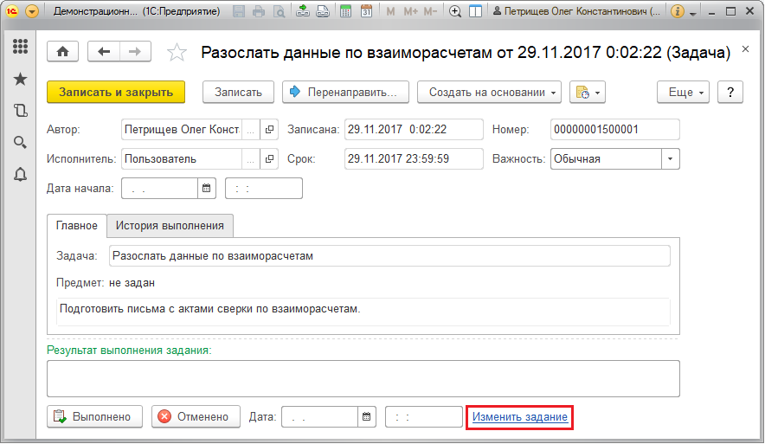

Для того чтобы Перенаправить задачу другому исполнителю, выберите тип исполнителя с помощью переключателя (Исполнителю или Исполнителям роли), затем выберите его из соответствующего списка.

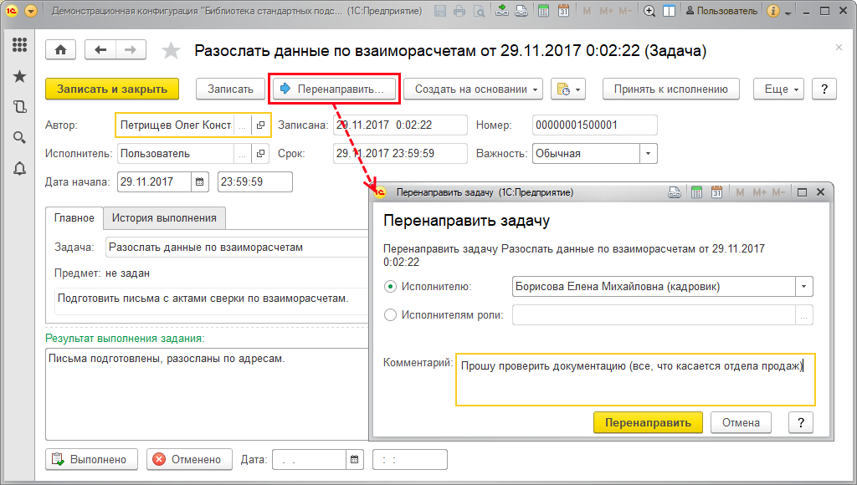

В случае ролевой адресации задачи при необходимости выберите основной или дополнительный объект адресации. Напишите Комментарий, объяснив причину. Нажмите кнопку Перенаправить. В поле Исполнитель вносятся соответствующие изменения, поэтому задача удаляется из списка Мои задачи текущего пользователя.

Если задача была перенаправлена Исполнителям роли, и на выбранную роль не было назначено ни одного исполнителя, программа выводит предупреждение. Имеется возможность Игнорировать предупреждения (включите соответствующий флажок) и все-таки перенаправить задачу.

Внимание! Задача может остаться невыполненной, если на роль не было назначено ни одного исполнителя.

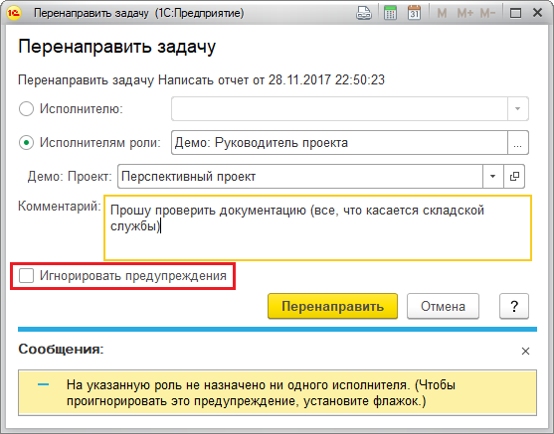

Открыв задачу, можно отметить ее как выполненную. Задачи могут быть без проверки выполнения. В этом случае проверяющим является сам исполнитель. Можно подтвердить выполнение (нажать кнопку Выполнено), или нажать кнопку Отменено, что будет означать невыполнение задачи. В поле Результат выполнения задания напишите комментарий о выполнении задания (поле является обязательным). Выполненная задача в списках помечается значком https://its.1c.ru/db/content/bsp301doc/src/_img/a8ac365292f91872c91b58b5276d597d/image321.png?_=1542292879 и становится неактивной.

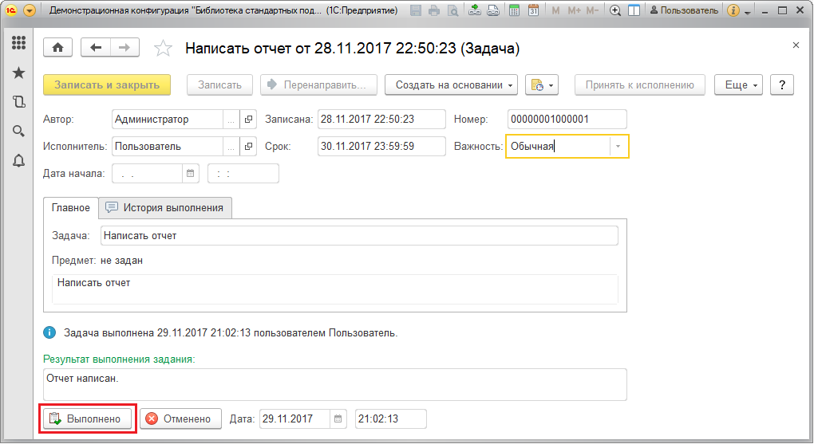

Если по задаче предусмотрена проверка выполнения, то после выполнения самой задачи становится активной задача Проверить. Проверяющий может пометить задачу как выполненную или вернуть на доработку.

Для того чтобы проверить выполнение задачи, дважды щелкните левой кнопкой мыши по строке с задачей или нажмите кнопку Открыть в списке задач исполнителя Проверяющий. Напишите комментарий в поле Результат проверки задания (поле является обязательным), проставьте дату, затем нажмите кнопку Выполнено или Отменено. Задачу можно Перенаправить другому исполнителю. В случае если задачу необходимо доработать, нажмите кнопку Возвращено исполнителю.

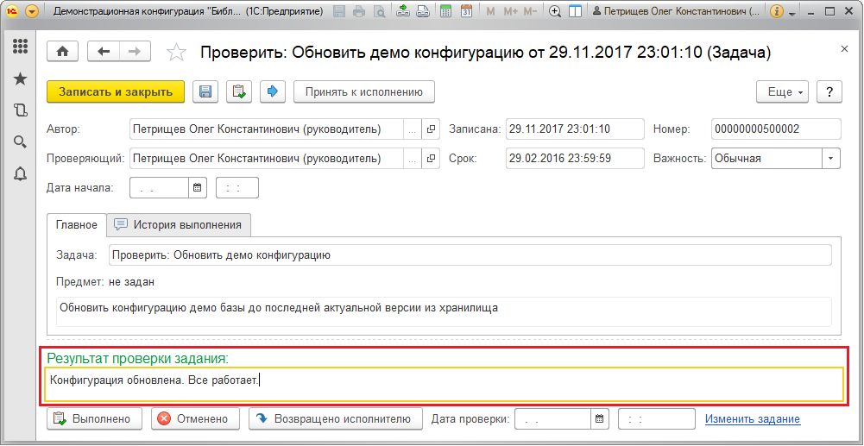

На вкладке История выполнения можно просмотреть информацию о работе исполнителя над задачей. Если задача выполнена или отменена, такую задачу уже невозможно изменить. Обратите внимание, что поле История выполнения заполнилось программой автоматически и защищено от редактирования.

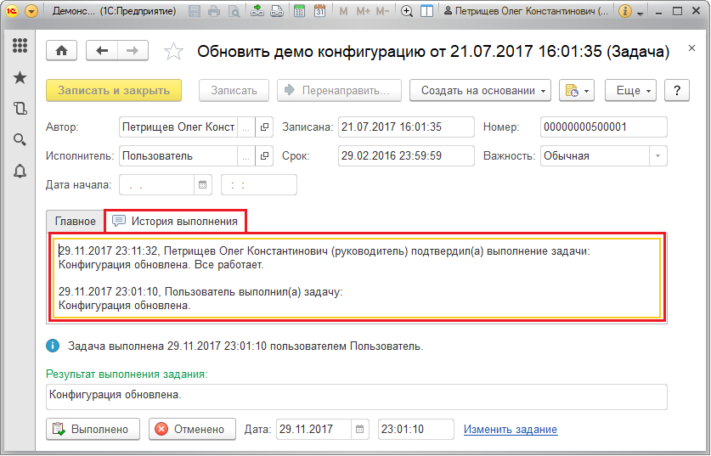

Для контроля своих задач исполнитель может воспользоваться отчетом Список задач истекающих на дату. Подробнее см. раздел [Мониторинг задач и бизнес-процессов](https://its.1c.ru/db/content/bsp301doc/src/5.6%20%D0%B1%D0%B8%D0%B7%D0%BD%D0%B5%D1%81-%D0%BF%D1%80%D0%BE%D1%86%D0%B5%D1%81%D1%81%D1%8B%20%D0%B8%20%D0%B7%D0%B0%D0%B4%D0%B0%D1%87%D0%B8.htm?_=1542292879#_мониторинг_задач_и_4).

Увидеть задачи всех исполнителей можно в списке Все задачи (раздел Бизнес-процессы и задачи). В списке можно отобрать задачи по Автору или Исполнителю. По умолчанию показываются все задачи. С помощью поля Показывать можно просмотреть невыполненные или выполненные задачи.

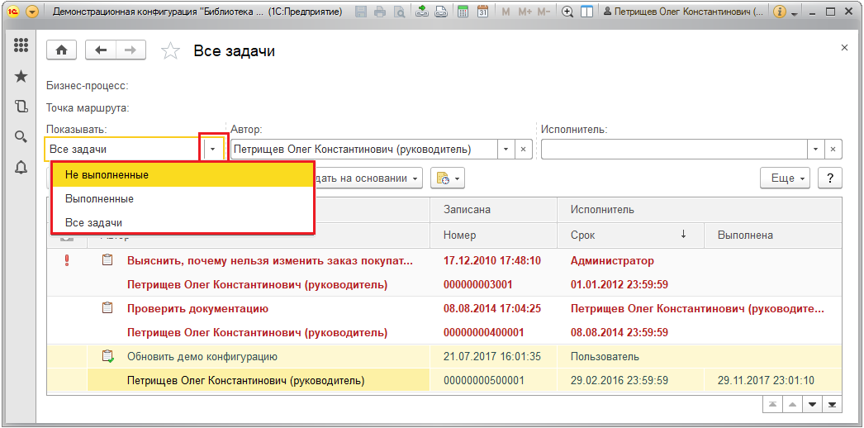

Если бизнес-процесс был остановлен, работа с задачами такого бизнес-процесса становится невозможной. Для работы с задачами необходимо продолжить бизнес-процесс. Подробнее см. раздел [Остановка бизнес-процесса](https://its.1c.ru/db/content/bsp301doc/src/5.6%20%D0%B1%D0%B8%D0%B7%D0%BD%D0%B5%D1%81-%D0%BF%D1%80%D0%BE%D1%86%D0%B5%D1%81%D1%81%D1%8B%20%D0%B8%20%D0%B7%D0%B0%D0%B4%D0%B0%D1%87%D0%B8.htm?_=1542292879#_остановка_бизнес-процесса).

**Мониторинг задач и бизнес-процессов**

Мониторинг задач и бизнес-процессов, как правило, осуществляют руководители структурных подразделений, сотрудники которых задействованы в бизнес-процессах. Программа предоставляет набор отчетов, с помощью которых можно осуществлять мониторинг задач и бизнес-процессов. Список отчетов открывается по команде **Демо: Отчеты по задачам** раздела **Бизнес-процессы и задачи**.

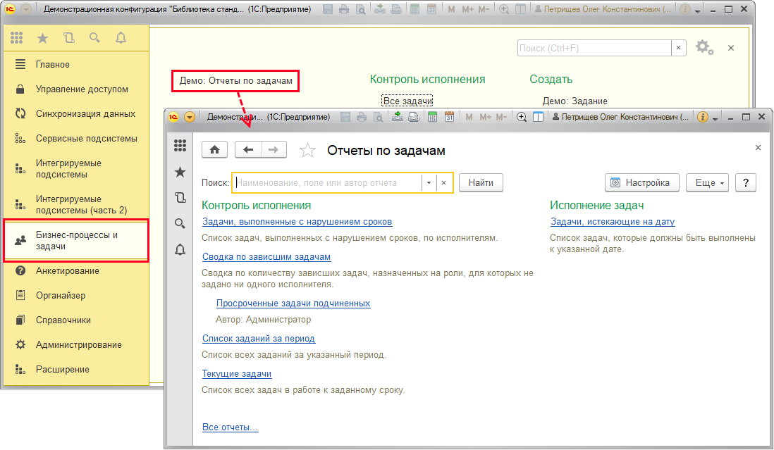

Отчет Список бизнес-процессов позволяет провести сравнительный анализ частоты возникновения различных видов бизнес-процессов в программе. Бизнес-процессы сгруппированы по видам, при этом в строках отчета выводятся название, автор, признак начала и завершения, дата начала и завершения бизнес-процесса. Также можно установить фильтр по Периоду и по Виду бизнес-процесса. Завершенные бизнес-процессы неактивны.

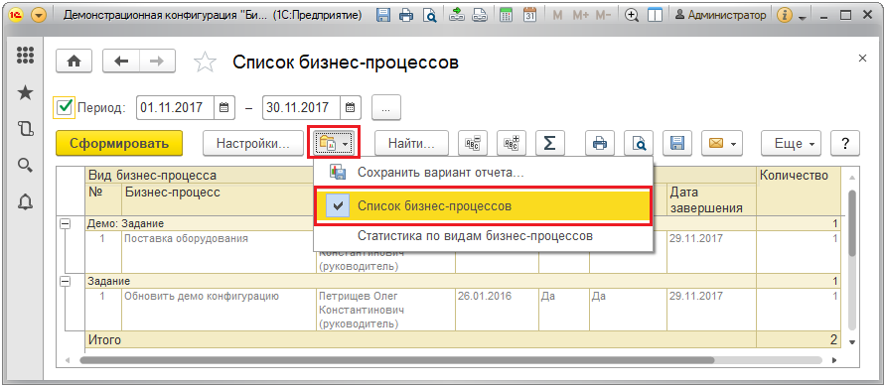

Вариант отчета Статистика по видам бизнес-процессов позволяет посмотреть отчет в виде графика. Можно отобрать статистику по одному из видов бизнес-процессов. Отчет Статистика по видам бизнес-процессов выдается только по завершенным бизнес-процессам.

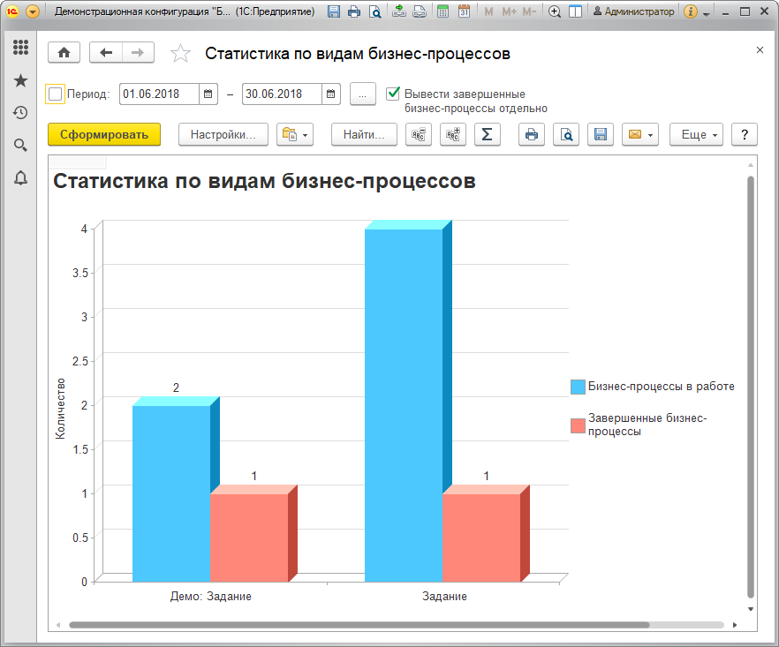

В строках отчета Текущие задачи выводится номер и название задачи, задачи сгруппированы по исполнителям, указывается крайний плановый срок исполнения. Отчет позволяет установить фильтр по выполненным задачам, автору, дате фактического и планового исполнения, состоянию бизнес-процесса. Просроченные и выполненные задачи могут быть выделены в списке отчета. Отчет формируется за период. Вариантом данного отчета является отчет Справка по исполнительской дисциплине.

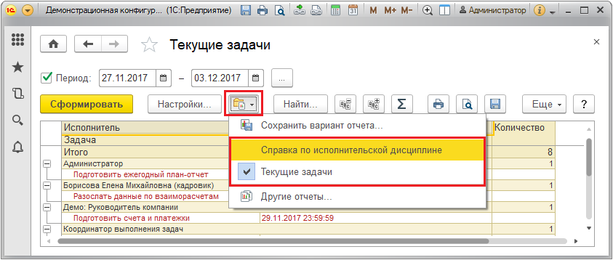

В строки отчета Справка по исполнительской дисциплине выводится исполнитель и количество его задач за указанный период. По задачам в строке дается уточнение, сколько задач выполнено и не выполнено. По выполненным задачам указывается количество выполненных в срок и не в срок задач. По невыполненным задачам указывается количество просроченных. Просроченные задачи выделяются цветом. Отчет формируется за период. Можно установить фильтр по автору и плановому сроку завершения.

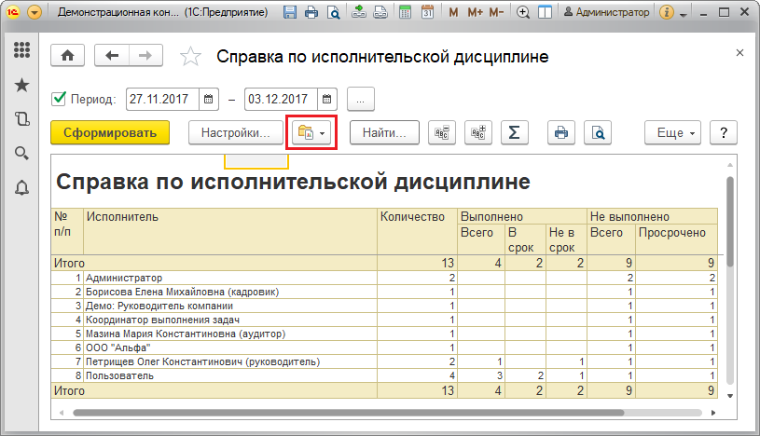

В отчет Зависшие задачи выводятся «зависшие» задачи, которые не могут быть выполнены из-за того, что не заполнен список ролей и исполнителей. Если установлен отбор Координатор выполнения задач, то в отчет будут выводиться только те задачи, которые назначены исполнителям в объектах адресации, за которые отвечает указанный координатор выполнения задач. Можно установить фильтр по Автору задачи. Просроченные задачи выделяются цветом.

Варианты данного отчета:

■ Зависшие задачи по ответственным;

■ Зависшие задачи по объектам адресации;

■ Сводка по зависшим задачам;

■ Просроченные задачи.

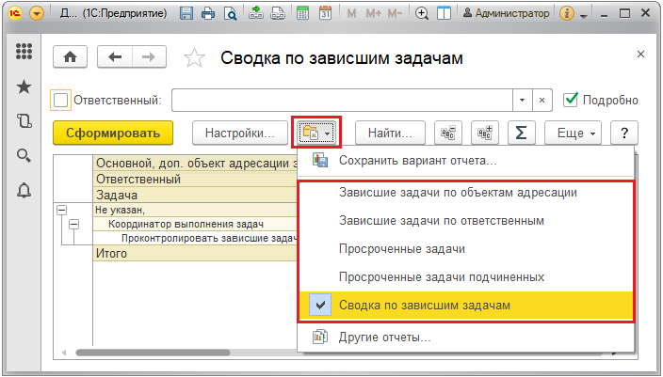

В строки отчета Задачи, выполненные с нарушением сроков выводится задача, важность, плановая и фактическая дата завершения задачи, указывается количество просроченных дней. Задачи сгруппированы по исполнителям. Можно отобрать данные по Периоду, Автору и Исполнителю.

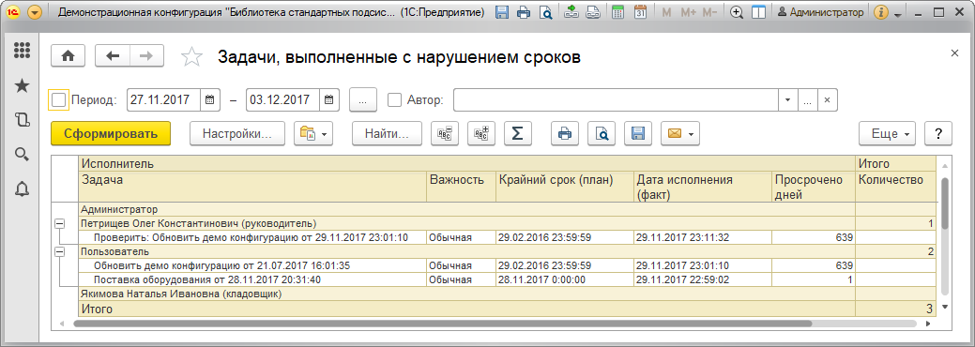

Отчет Список заданий за период предназначен для контроля хода выполнения бизнес-процессов Задание. В строках отчета выводятся наименование бизнес-процесса, статус его завершения (да/нет), автор и дата старта, а также указывается, сколько дней длился бизнес-процесс, и сколько в процессе произошло циклов. Можно вывести все, завершенные или только незавершенные задания. Возможен отбор по Периоду и по Автору. Для отчета предусмотрены варианты:

■ Средняя длительность выполнения заданий – предназначен для контроля сроков выполнения заданий. Можно отобрать задания за период, и по автору. В этом отчете в наглядной форме в виде диаграммы представлены самые продолжительные бизнес-процессы за определенный период. Отчет выдается по завершенным заданиям;

■ Статистика результатов выполнения заданий – в наглядной форме показывает, сколько заданий выполняется, сколько выполнено. Отчет формируется за определенный Период. Можно произвести отбор только по завершенным заданиям;

■ Статистика циклов выполнения-проверки заданий в наглядной форме показывает, сколько заданий выполняется, сколько выполнено. Отчет формируется за определенный Период. Можно произвести отбор только по завершенным заданиям;

■ В отчете Статистика циклов выполнения – проверки заданий по авторам данные в наглядной форме представлены в виде диаграммы. В отчете необходимо задать Период. Можно произвести отбор только по законченным заданиям.

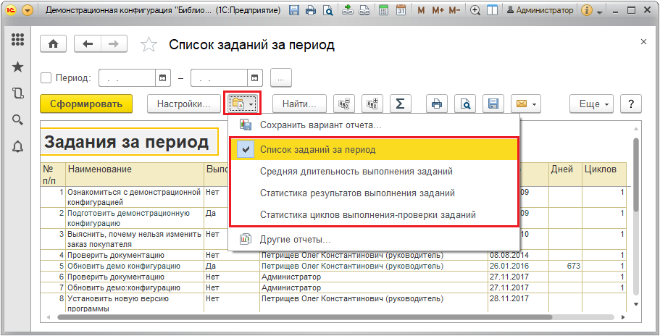

Для контроля своих задач исполнитель может воспользоваться отчетом Задачи, истекающие на дату. В отчете по каждому исполнителю выводится сводка по количеству задач, истекающих на указанную дату. Отчет позволяет выполнить отбор по автору, важности и сроку.

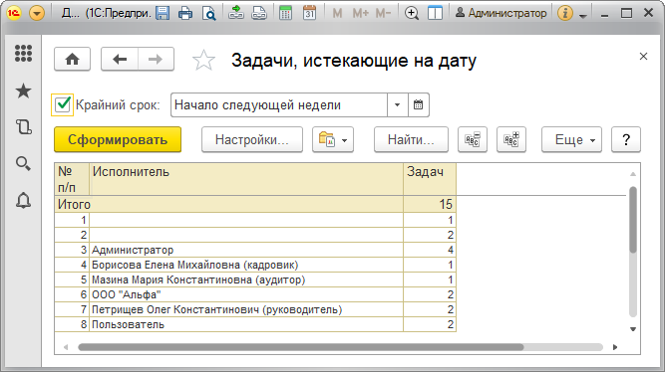

Подробнее см. раздел документации Варианты отчетов.

**Роли для работы с бизнес-процессами и задачами**

В состав программы входят следующие роли для работы с бизнес-процессами и задачами:

|  |  |
| --- | --- |
| Роль | Краткое описание |
| Чтение задач | Дает право просмотра задач, в которых пользователь указан как исполнитель (явно или с помощью ролевой адресации), а также задач, которые относятся к бизнес-процессу, доступному для просмотра. Просмотр отчетов: Список истекающих задач, Задачи. |
| Изменение и выполнение задач | Дает право пользователю изменять и выполнять задачи, в которых он указан как исполнитель (явно или с помощью ролевой адресации). Просмотр отчетов: Список истекающих задач, Задачи. |
| Чтение заданий | Дает право просмотра бизнес-процессов Задание, в которых пользователь указан как автор или исполнитель (явно или с помощью ролевой адресации), а также просмотр задач (с теми же ограничениями, как для роли Чтение задач). Просмотр отчетов: Справка об исполнительской дисциплине, Список истекающих задач, Список просроченных задач, Задачи. |
| Добавление и изменение заданий | Дает право запускать и изменять бизнес-процессы Задание, в которых пользователь указан как автор. Кроме того, можно просматривать бизнес-процессы Задание, в которых пользователь указан как автор, исполнитель или проверяющий, а также задачи (с теми же ограничениями, как для роли Чтение задач). |
| Добавление и изменение ролей исполнителей | Дает право добавления и изменение ролей исполнителей, объектов адресации. Изменение исполнителей ролей по объектам адресации. Просмотр отчетов: Список истекающих задач, Список просроченных задач, Задачи, Справка об исполнительской дисциплине, Список задач истекающих на дату. |
| Демо: Чтение заданий с ролевой адресацией | Дает право чтения бизнес-процессов **Демо: Задание с ролевой адресацией**. |
| Демо: Добавление и изменение заданий с ролевой адресацией | Дает право запускать и изменять бизнес-процесс **Демо: Задание с ролевой адресацией**. |
| Демо: Добавление и изменение исполнителей ролей по объектам адресации | Изменение исполнителей ролей по разрешенным объектам адресации. В отличие от роли **Добавление и изменение ролей исполнителей** должна назначаться не администратору, а например, руководителю подразделения или проекта (т.е. руководителю объекта адресации). |
| Демо: Оплата Счетов Внешними Пользователями | Дает право внешним пользователям запускать бизнес-процесс **Демо: Задание** из документа **Демо: Счет на оплату покупателю**. |